ZAPISNIK

19. sjednice Vijeća Gradske četvrti Trešnjevka - jug održane 1. prosinca 2022. (četvrtak) u Područnom uredu Trešnjevka, Park Stara Trešnjevka 2, dvorana 314/II, s početkom u 18:00 sati

PRISUTNI ČLANOVI VIJEĆA:
Krešimir Bikić, Rada Borić, Ante Ćosić, Marina Ivandić, Davor Jandrić, Nenad Ljubić, Josip Markanović, Elvira Mulić, Zvonimir Mustaf, Jagoda Novak, Larisa Petrić, Irena Rožman, Danijel Samaržija, Marin Sladić, Daniela Širinić, Davor Terzić, Nikola Tomašegović, Esad Turković i Slaven Vukasović.

ODSUTNI ČLANOVI VIJEĆA: Nema odsutnih.

OSTALI PRISUTNI:
Tihana Soljankić – predsjednica VMO Gajevo
Marko Palada – predsjednik VMO Prečko
Borna Lozo – predsjednik VMO Vrbani u ime predsjednika VMO
Marijana Hrestak – voditeljica Područnog odsjeka Trešnjevka-jug

Predsjednica pozdravlja prisutne članove Vijeća i goste te konstatira da sjednici prisustvuje 19 od 19 članova Vijeća Gradske četvrti Trešnjevka – jug te otvara 19. sjednicu Vijeća.

Predsjednica predlaže prihvaćanje zapisnika 18. sjednice Vijeća Gradske četvrti Trešnjevka – jug.
Vijeće jednoglasno prihvaća tekst zapisnika 18. sjednice Vijeća održane 3. studenoga 2022..
Predsjednica predlaže da se članovi Vijeća izjasne o svim predloženim točkama dnevnog reda, ukoliko ima prijedloga o izostavljanju pojedine točke dnevnog reda.
Članica Vijeća Jagoda Novak predlaže izostavljanje 2. točke dnevnog reda
- Inicijativa za izmjene i dopune Generalnog urbanističkog plana grada Zagreba.
Vijeće uz 9 glasova ZA i 10 PROTIV nije prihvatilo izostavljanje ove točke dnevnog reda.
Predsjednica Vijeća Elvira Mulić predlaže izostavljanje 8. točke dnevnog reda
- Prijedlozi za izmjenu Odluke o mjestima za trgovinu na malo izvan prodavaonica i tržnica na malo i mjestima za ugostiteljsku djelatnost izvan tržnica koje se obavljaju u kioscima i vanjskom izgledu kioska.
Vijeće uz 15 glasova ZA i 4 PROTIV prihvaća izostavljanje ove točke dnevnog reda.
Predsjednica predlaže da se članovi Vijeća izjasne ukoliko ima prijedloga da se izmjeni redoslijed točaka dnevnog reda te ukoliko ima prijedloga za dopunu dnevnog reda.
Nema novih prijedloga.
Predsjednica predlaže da dosadašnja 9. točka dnevnog reda postane točka 8.
Vijeće uz 15 glasova ZA i 4 PROTIV prihvaća novi redoslijed točaka dnevnog reda.

Vijeće uz 15 glasova ZA i 4 PROTIV prihvaća izmijenjeni dnevni red koji glasi:
DNEVNI RED

- Visoke klamerice za bicikle
- prijedlog postave uz osnovne škole i tržnice
- novi prijedlozi vijeća mjesnih odbora
- Inicijativa za izmjene i dopune Generalnog urbanističkog plana grada Zagreba
- Postava žardinjera:
- na sjeverni nogostup Jarunske ulice u blizini križanja s Ulicom Augusta Piazze
- u Ulici Blaža Trogiranina sjeverno od objekta Selska cesta 144
- Prijedlog kandidata za suce porotnike Županijskog suda u Zagrebu
- Prijedlog kandidata za suce porotnike Općinskog suda u Zagrebu
- Raspolaganje zemljištem dio k.č.br. 5621 k.o. Vrapče u svrhu izdavanja rješenja o utvrđivanju građevinske čestice
- Inicijativa za proglašenje komunalne infrastrukture javnim dobrom u općoj uporabi
- Pitanja, prijedlozi i obavijesti

Ad. 1. Visoke klamerice za bicikle
- prijedlog postave uz osnovne škole i tržnice
Članovi Vijeća primili su materijal uz poziv. Predsjednica uvodno obrazlaže predmetnu točku dnevnog reda te otvara raspravu.
Bez rasprave Vijeće jednoglasno donosi
Z A K LJ U Č A K
o prijedlogu postave stalaka za bicikle „klamerica“ uz javne objekte
- Gradski ured za obnovu, izgradnju, prostorno uređenje, graditeljstvo, komunalne poslove i promet je temeljem zaključka Vijeća Gradske četvrti dostavio prijedlog postave stalaka za bicikle - „klamerica“.
- Vijeće je suglasno s dostavljenim prijedlogom za sljedeće lokacije:
Gajevo
- ulica Hrgovići, k.č.br. 4581 k.o. Rudeš (2 kom)
- Ulica Martina Pušteka 1, OŠ Ivan Meštrović (2 kom)
Horvati-Srednjaci
- ulica Srednjaci 13, na glavnom ulazu u Ambulantu Srednjaci (3 kom)
Jarun
- Ulica Hrovja Macanovića, glavni južni ulaz u Tržnicu Jarun (4 kom)
- OŠ Bartola Kašića, Vrisnička ulica 4, kod glavnog ulaza unutar dvorišta (5 kom)
Knežija
- Ulica Rudolfa Bićanića 1, sjeverno uz pedijatrijsku ambulantu (3 kom)
- Albaharijeva ulica 2 južno, Mjesni odbor Knežija (3 kom)
- Albaharijeva ulica 4, Dom zdravlja (3 kom)
Prečko
- Ulica Josipa Hatzea 1, Tržnica Prečko (3 kom)
- Mjesni odbor Prečko, Prečko 2a, ispred glavnog ulaza (4 kom)
- Ulica Ivana Matetića Ronjgova 67, OŠ Nikole Tesle (5 kom)
Vrbani
- Listopadska ulica 8, OŠ Vrbani (5 kom)
- Palinovečka ulica 42, OŠ Alojzija Stepinca (5 kom)
- Zaključak dostaviti Gradskom uredu za obnovu, izgradnju, prostorno uređenje, graditeljstvo, komunalne poslove i promet - Sektoru za promet te Gradskom uredu za mjesnu samoupravu, civilnu zaštitu i sigurnost.
- novi prijedlozi vijeća mjesnih odbora
Članovi Vijeća primili su materijal uz poziv. Predsjednica uvodno obrazlaže predmetnu točku dnevnog reda te otvara raspravu.
Bez rasprave Vijeće uz 16 glasova ZA i 3 PROTIV donosi
Z A K LJ U Č A K
o novim prijedlozima za postavu stalaka za bicikle - „klamerica“
- Vijeća mjesnih odbora su predložila dodatne lokacije za postavu stalaka za bicikle – „klamerica“ na svojim područjima na kojima bi se pokrenula procedura realizacije kroz Plan komunalnih aktivnosti Gradske četvrti Trešnjevka-jug u 2023..
- Vijeće traži mišljenje Sektora za promet i Odsjeka za zelene površine, Gradskog ureda za obnovu, izgradnju, prostorno uređenje, graditeljstvo, komunalne poslove i promet za postavu visokih klamerica za bicikle na sljedećim lokacijama:
Horvati-Srednjaci
- unutar 20 m udaljenosti od ulaza u Ulici braće Domany 2 – 8 s tim da na jednoj lokaciji bude postavljen natkriveni modul s obzirom na brojne stanare i poslovne djelatnosti u prizemlju,
- unutar 20 m od ulaza zgrade Ulica Vladimira Filakovca 1 – 15
- unutar 20 m od ulaza od zgrade Kikićeva 1 - 15
Jarun
- Dječji vrtić Jarun, Ulica Ante Pandakovića 2, unutar dvorišta ispred glavnog ulaza
Knežija
- Poljana Josipa Brunšmida zapadno od k.br. 3 kod dječjeg igrališta, postava natkrivenog modula sa stalcima za bicikle,
Vrbani
- u Listopadskoj ulici uz sjeveroistočno pročelje zgrade Rudeška cesta 148, pored ulaza u sjedište Mjesnog odbora Vrbani k.č.br. 3962/2 k.o. Rudeš (2 kom maksimalno 3 kom)
- uz buduću prometnicu Ulicu Ive Lole Ribara na k.č.br. 6661/2 k.o. Vrapče natkrivani modul sa stalcima za bicikle.
- Zaključak dostaviti Gradskom uredu za obnovu, izgradnju, prostorno uređenje, graditeljstvo, komunalne poslove i promet-Sektoru za promet i Odsjeku za zelene površine te Gradskom uredu za mjesnu samoupravu, civilnu zaštitu i sigurnost.
Ad. 2. Inicijativa za izmjene i dopune Generalnog urbanističkog plana grada Zagreba
Članovi Vijeća primili su materijal uz poziv. Predsjednica uvodno obrazlaže predmetnu točku dnevnog reda te predaje riječ predsjedniku Odbora za prostorno uređenje. Predsjednica otvara raspravu. U raspravi sudjeluju: Danijel Samaržija, Jagoda Novak, Nikola Tomašegović, Elvira Mulić, Borna Lozo, Marko Palada, Slaven Vukasović i Davor Jandrić.
Član Vijeća Danijel Samaržija prilaže pismeni amandman na temu ove točke dnevnog reda.
Vijeće uz 9 glasova ZA, 8 PROTIV i 2 SUZDRŽANA odbija navedeni amandman.
Nakon rasprave Vijeće uz 10 glasova ZA i 9 PROTIV donosi
Z A K LJ U Č A K
o prijedlozima inicijative za izmjenu i dopunu Generalnog urbanističkog plana grada Zagreba
- Vijeće Gradske četvrti Trešnjevka-jug predlaže da se tijekom izrade izmjena i dopuna Generalnog urbanističkog plana grada Zagreba (Služeni glasnik Grada Zagreba 16/07, 8/09, 7/13, 9/16, 12/16 – pročišćeni tekst) razmotre i uvrste sljedeći prijedlozi:
Mjesni odbor Prečko
  - Prostor omeđen Horvaćanskom cestom na sjeveru, ulicom Vrbje na zapadu, koridorom produžetka Jarunske ulice tj. budućom Ulicom Ive Lole Ribara na jugu i koridorom produžetka Vrapčanske ulice na istoku (Prilog I.1).
Prijedlog: Izrada UPU Prečko Istok, ograničiti gradnju na najviše 5 nadzemnih etaža te uvjetovati najmanje 50% prirodnog tla.
  - Prostor u zoni namjene S, omeđen Ulicom Ivana Matetića na sjeveru, Jarnovićevom ulicom na zapadu i jugu, te zoni namjene D5 na istoku (prostor OŠ Nikole Tesle) (Prilog I.2).
Prijedlog: Postroženje urbanih pravila o gradnji na način da se ograniči na najviše 2 nadzemne etaže i potkrovlje.
  - Prostor omeđen Baranovićevom ulicom na zapadu, zonom Z na sjeveru, zonom S na istoku, te Tijardovićevom ulicom na jugu (Prilog I.3).
Prijedlog: Promjena namjene dijela zone M1 u zonu Z1.
  - Parcela k.č.br. 6283/1 k.o. Vrapče tj. prostor omeđen Jarnovićevom ulicom na sjeveru, prilazom Jarnovićevoj ulici 17 na istoku, zgradama Jarnovićeva ulica 17 b i c na jugu, te česticom 6919/1 k.o. Vrapče na zapadu (Prilog I.4).
Prijedlog: Promjena namjene čestice iz zone S u zonu Z1.
  - Prometni koridor produžetka Jarunske ulice tj. buduće Ulice Ive Lole Ribara (Prilog I.5).
Prijedlog: Zadržavanje postojeće trase koridora do Slavenskoga ulice te njeno produljenje do križanja Škorpikove ulice i Ljubljanske avenije ili zadržavanje postojeće trase koridora do Slavenskoga ulice te njeno produljenje do prometnog koridora sjever-jug kroz Savsku Opatovinu (spoj na zapadni most).
  - Prometni koridor od Slavenskoga ulice do savskog nasipa (Prilog I.6)
Prijedlog: Produljenje prometnog koridora od spoja koridora Ulice Ive Lole Ribara i Slavenskoga ulice do savskog nasipa, predviđenog za dvije kolničke trake, pješačku i biciklističku stazu i zeleni pojas.
  - Prometni koridor za pješačko biciklistički most Prečko, u nastavku Slavenskoga ulice (Prilog 1.7)
Prijedlog: Ucrtavanje prometnog koridora za pješačko-biciklistički most Prečko, u nastavku Slavenskoga ulice, uključujući prilazne rampe prema Slavenskoga ulici; sjevernom i južnom savskom nasipu te koridoru priobalne ceste južno od južnog savskog nasipa.
  - Parcela k.č.br. 6464 k.o. Vrapče. (Prilog I.8)
Prijedlog: Prenamjena čestice iz zone namjene Z3 u zonu D.
Mjesni odbor Vrbani
    - Parcele k.č.br. 5792/1, 5793/1, 5794/1, 5795/1, 5796/1 i 5797/1, sve k.o. Vrapče, Zelena površina (ca. 6.400 m²), trokutasta livada omeđena Zagrebačkom avenijom sa sjevera i ulicom Vrbani s ostalih strana. (Prilog II.1)
Prijedlog: Promjena namjene iz M1 u D.
    - Zelene površine, čestice: u cijelosti k.č.br. 5798/5, 5799/9 i 5799/18 sve k.o. Vrapče i djelomično k.č.br. 5799/11, 5799/17, 5799/19, 5800/19, 5801/1, 5801/2, 5801/12, 5802/1 i 5804/1 sve k.o. Vrapče, zelene površine (ca. 4.100 m²) sa zapadne strane potoka Vrapčak i južno od Zagrebačke avenije, sjeveroistočno od ulice Vrbani k.br. 21 i 27. (Prilog II.2)
Prijedlog: Promjena namjene iz M1 u Z.
    - Koridor buduće prometnice Ulica Ive Lole Ribara. (Prilozi II.3a i II.3b)
Prijedlog: Prenamjena koridora tako da se prioritizira pješačko-biciklistička infrastruktura, javni promet i promet službenim vozilima, tj. minimizira potencijalni osobni automobilski promet po budućoj prometnici (prilog II.3a). Dodatni prijedlog je stvaranje spoja s najistočnijim dijelom Palinovečke ulice kako bi se ostvario novi prometni ulaz i izlaz iz Vrbana III (prilog II.3b).
    - Parcele istočni dio k.č.br. 5743 i dio čestice 5742/1 obje k.o. Vrapče, zelene površine (cca. 1.000 m²) naslonjene na Domašinečku ulicu sa sjeverne strane, istočno naslonjene na ulicu Vrbani te sa zapadne strane graniče sa zonom javnog parka. (Prilog II.4)
Prijedlog: Promjena namjene iz M1 u Z1.
    - Parcele dio k.č.br. 6670/6, 6667 i 6666/1 sve k.o. Vrapče i u cijelosti k.č.br. 6668/2, 6669 i 6668/1 sve k.o. Vrapče, zelena površina (cca. 2.800 m²) između vrtića i osnovne škole na Vrbanima III, sjeverno od Palinovečke ulice 47. (Prilog II.5)
Prijedlog: Promjena namjene iz M1 u Z1.
    - Parcele: dio k.č.br. 5992/1, 5994, 5995, 5996, 5997, 5990 i 5991/2, sve k.o. Vrapče, dio prometnice sa sjeverne strane Horvaćanske ceste, točnije od Cenkovečke ulice 4A sjeveroistočno do spoja s ulicom Vrbani. (Prilozi II.6a i II.6b)
Prijedlog: Integracija makadamskog dijela u površinu javnog parka te barem djelomično smanjenje obuhvata trase u zonu javnog parka.
    - Parcele: dio k.č.br. 5741/2, 5742/1, 5743, 5992/1, 5994, 5995, 5996 i 5997, sve k.o. Vrapče, istočni dio Domašinečke ulice (sjeveroistočno od Domašinečke ulice 4). (Prilog II.7)
Prijedlog: Smanjenje prostornog opsega koridora Domašinečke ulice u svrhu povećanja površine budućeg parka.
    - Dio parcele k.č.br. 4056/4 k.o. Rudeš, zelena površina (cca. 1.900 m²) omeđena Ožujskom ulicom sa sjevera, Ulicom Hrvatskog sokola istočno i Lipanjskom ulicom zapadno i južno. (Prilog II.8)
Prijedlog: Promjena namjene iz M1 u Z1.
  - Parcela k.č.br. 3790/4 k.o. Rudeš, zelena površina (cca. 2.800 m²) naslonjena na zgradu Konzum klika, omeđena Rujanskom ulicom zapadno i južno, odnosno Ulicom Hrvatskog sokola istočno. (Prilog II.9)
Prijedloga: Promjena namjene iz K1 u Z1.
  - Dio parcele k.č.br. 3794/1 k.o. Rudeš, zelena površina (cca. 3.900 m²) naslonjena na McDonald’s sjeverno, dječje igralište vrtića i višestambene zgrade (Rujanska ulica 4) istočno, omeđena Rudeškom cestom sa zapada i Ožujskom ulicom južno. (Prilog II.10)
Prijedlog: Promjena namjene iz M1 u Z1.
  - Pristupna cesta planiranom mostu sa zapadne strane Jaruna. (Prilog II.11)
Prijedlog: odmicanje trase od obale jezera i rekreacijske zone.
Mjesni odbor Jarun
    - Parcele k.č.br. 5921/4 i dio 5921/1 k.o. Rudeš. Travnata livada na uglu Hrgovića i Jarunske ulice. (Prilog III.1)
Prijedlog: Promjena namjene S u namjenu D2, D3 ili D4.
Mjesni odbor Gajevo
      - Dijelovi parcela k.č.br. 5301/1, 5304, 5305, 5306, 5307, 5308 i 5318 sve k.o. Rudeš, prostor uz zapadnu obalu potoka Črnomerec južno od Horvaćanske ceste do Jarunske ulice (Prilog IV.1).
Prijedlog: Promjena namjene iz M1 u Z1.
    - Koridor uz potok Črnomerec od ulice Ljubljanica te planirani most prema Laništu. (Prilozi IV.2a i IV.2b)
Prijedlog: Pomicanje tramvajskog koridora između Zagrebačke avenije i Horvaćanske ceste tako da prolazi uz zapadni rub zelene površine, bliže Ulici Ladislava Štritofa; prenamjena prostora u koridoru od Zagrebačke avenije prema jugu tako da ne uključuje cestu za motorni promet; planiranje biciklističke staze ili trake od ulice Ljubljanica do Zagrebačke avenije, staze južno od Zagrebačke avenije uz zapadnu obalu potoka Črnomerec i mosta preko potoka Črnomerec za spoj na Ulicu majstora Radonje; proglašenje zone Z1 za područje između potoka Črnomerec i Ulice Ladislava Štritofa; promjena vrste prometa na mostu tako da ne nosi cestovni, nego pješačko - biciklistički promet.
    - Dijelovi parcela k.č.br. 4846/1, 6603/1, 5139, sve k.o. Rudeš (Prilog IV.3).
Prijedlog: uklanjanje ili prenamjena planiranog koridora te prenamjena k.č.br. 4846/1 k.o. Rudeš u D kao nastavak k.č.br. 4847/1 sve k.o. Rudeš.
Mjesni odbor Horvati - Srednjaci
      - Ulice Blaža Trogiranina, majstora Radonje, majstora Radovana, braće Domany, Srednjaci te Marijana Haberlea. (Prilog V.1)
Prijedlog: Preispitati njihov status kao gradskih ulica i glavnih ulica.
      - Južne Gredice (zona S), između potoka Črnomerec i Sportskog parka Mladost. (Prilog V.2)
Prijedlog: Postroženje pravila o gradnji.
Mjesni odbor Knežija
        - Park na adresi Davorina Bazjanca 1 (k.č.br. 5156/2 Trešnjevka). (Prilog VI.1)
Prijedlog: Promjena namjene iz M1 u Z1.
        - Parcela k.č.br. 4901/12 k.o. Trešnjevka - na raskrižju Albaharijeve ulice i Ujevićeve ulice (novoformirana čestica 4901/38) u posjedu i vlasništvu Grada Zagreba (cca 473 m²). (Prilog VI.2)
Prijedlog: Promjena namjene iz M1 u Z1.
      - Parcele k.č.br. 5668 dio, 5669 dio, 5670 dio, 5672 dio, 5673, sve k.o. Trešnjevka. (Prilog VI.3)
Prijedlog: Promjena namjene iz M1 u Z1.
    - Zadarska ulica 76 (k.č.br. 5169/1 k.o. Trešnjevka). (Prilog VI.4)
Prijedlog: postrožavanje pravila gradnje: smanjenje katnosti (do 5 nadzemnih etaža) i smanjenje maksimalne izgrađenosti parcele, povećati postotak zelenila i povećati broj parkirališnih mjesta.
    - Parcele k.č.br. 6631, 6632, 6624, 6596, 6595, 6634 sve k.o. Trešnjevka. (Prilog VI.5)
Prijedlog: Promjena namjena iz M1 u Z1.
    - Ulica Rudolfa Bićanića broj 1, 3 i 5 ( k.č.br.5356/9 i 5407/2 obje k.o. Trešnjevka). (Prilog VI.6)
Prijedlog: Promjena namjena iz M1 u D.
    - Područje u zoni S-stambena istočno od Ulice Ćire Truhelke, južno od Prozorske ulice, sjeverno od Horvaćanske ceste. (Prilog VI.7)
Prijedlog: postrožavanje pravila gradnje (promjena urbanih pravila) - katnost, izgrađenost parcele, postotak zelenila, broj parkirališnih mjesta.
    - Područje u zoni M2 (urbano pravilo 2.9) južno od Zagrebačke avenije, zapadno od Ujevićeve ulice (označeno crvenim) te na području označenom na karti istočno od poslovnog objekta Zadarska ulica 79, gdje je namjena M1. (Prilog VI.8)
Prijedlog: uvođenje pravila gradnje promjenom urbanih pravila o katnosti i izgrađenosti parcele, postotku zelenila i broju parkirališnih mjesta.
9. Proglašenje zelenih mikrolokacija na:
a) k.č.br. 5401/1 k.o. Trešnjevka, Poljana Jurja Andrasyja - paralelna uz Ujevićevu ulicu (prilog VI.9a);
b) k.č.br. 5220/1 k.o. Trešnjevka, između Poljane Dragutina Kalea i Ulice Antuna Dolenca (prilog VI.9b);
c) k.č.br. 4901/1, k.o. Trešnjevka, između Papove ulice i Ulice Ludovika Zelenka (prilog VI.9c);
d) k.č.br. 4901/6 k.o. Trešnjevka, park iza Albaharijeve ulice (prilog VI.9d);
e) k.č.br. 4901/35 k.o. Trešnjevka, južno od Vitasovićeve poljane (prilog VI.9e);
f) k.č.br. 4975/1 k.o. Trešnjevka, istočno od Vitasovićeve poljane (prilog VI.9f);
g) k.č.br. 4901/3 k.o. Trešnjevka, sjeverno od Ulice Stjepana Škreblina (prilog VI.9g);
h) k.č.br. 4901/23 k.o. Trešnjevka (prilog VI.9h);
i) k.č.br. 5193/1, k.o. Trešnjevka, kod Omiške ulice (prilog VI.9i);
j) k.č.br. 5476/1, k.o. Trešnjevka, ugao Zagrebačke avenije i Selske ceste (prilog VI.9j).
Prijedlog: Promjena namjene iz M1 ili S u Z1.
- Urbanistički planovi uređenja (UPU-i) i prometni koridor Šarengradske ulice.
Prijedlog: omogućavanje privremenog korištenja prometnog koridora te preispitivanje odredbi UPU-a i usklađenje s novim odredbama GUP-a u slučaju značajnih odstupanja.
- Produžetak Albaharijeve ulice (Prilog VI.11).
Prijedlog: Omogućavanje izgradnje i uređenja pješačke i biciklističke staze te postave urbane opreme na planiranom koridoru produžene Albaharijeve ulice.

- Sastavni dio ovog zaključka su obrazloženje i prilozi navedeni u točki I. ovog zaključka.
- Zaključak dostaviti Gradskom uredu za gospodarstvo, ekološku održivost i strategijsko planiranje - Sektoru za strategijsko i prostorno planiranje te Gradskom uredu za mjesnu samoupravu, civilnu zaštitu i sigurnost.

OBRAZLOŽENJE
Vijeće Gradske četvrti Trešnjevka-jug predlaže da se tijekom izrade izmjena i dopuna Generalnog urbanističkog plana grada Zagreba (Služeni glasnik Grada Zagreba 16/07, 8/09, 7/13, 9/16, 12/16 – pročišćeni tekst) razmotre i uvrste sljedeći prijedlozi:
Mjesni odbor Prečko
  - Prostor omeđen Horvaćanskom cestom na sjeveru, ulicom Vrbje na zapadu, koridorom produžetka Jarunske ulice tj. budućom Ulicom Ive Lole Ribara na jugu i koridorom produžetka Vrapčanske ulice na istoku (Prilog I.1).
Prijedlog: Izrada UPU Prečko Istok, ograničiti gradnju na najviše 5 nadzemnih etaža te uvjetovati najmanje 50% prirodnog tla.
  - Prostor u zoni namjene S, omeđen Ulicom Ivana Matetića na sjeveru, Jarnovićevom ulicom na zapadu i jugu, te zoni namjene D5 na istoku (prostor OŠ Nikole Tesle) (Prilog I.2).
Prijedlog: Postroženje urbanih pravila o gradnji na način da se ograniči na najviše 2 nadzemne etaže i potkrovlje.
Obrazloženje: Ovaj dio naselja izgrađen je obiteljskim kućama visine 2 nadzemne etaže i potkrovljem pod kosim krovom. Mogućnost gradnje zgrada s 3 nadzemne etaže gdje je treća oblikovana kao uvučeni kat mijenja sliku naselja i unosi oblikovni nered.
  - Prostor omeđen Baranovićevom ulicom na zapadu, zonom Z na sjeveru, zonom S na istoku, te Tijardovićevom ulicom na jugu (Prilog I.3).
Prijedlog: Promjena namjene dijela zone M1 u zonu Z1.
  - K.č.br. 6283/1 k.o. Vrapče tj. prostor omeđen Jarnovićevom ulicom na sjeveru, prilazom Jarnovićevoj ulici 17 na istoku, zgradama Jarnovićeva ulica 17 b i c na jugu, te česticom 6919/1 k.o. Vrapče na zapadu (Prilog I.4).
Prijedlog: Promjena namjene čestice iz zone S u zonu Z1.
  - Prometni koridor produžetka Jarunske ulice tj. buduće Ulice Ive Lole Ribara (Prilog I.5).
Prijedlog: Zadržavanje postojeće trase koridora do Slavenskoga ulice te njeno produljenje do križanja Škorpikove ulice i Ljubljanske avenije ili zadržavanje postojeće trase koridora do Slavenskoga ulice te njeno produljenje do prometnog koridora sjever-jug kroz Savsku Opatovinu (spoj na zapadni most).
Obrazloženje: Spojem novo planiranog produžetka Jarunske ulice tj. buduće Ulice Ive Lole Ribara s postojećom ulicom koja spaja Ljubljansku aveniju i Ulicu Ivana Matetića Ronjgova (produžetak Horvaćanske ceste) izbjeglo bi se uvlačenje tranzitnog prometa u naselje.
  - Prometni koridor od Slavenskoga ulice do savskog nasipa (Prilog I.6)
Prijedlog: Produljenje prometnog koridora od spoja koridora Ulice Ive Lole Ribara i Slavenskoga ulice do savskog nasipa, predviđenog za dvije kolničke trake, pješačku i biciklističku stazu i zeleni pojas.
Obrazloženje: Cilj prijedloga je izrada spoja biciklističke staze sa savskim nasipom i predviđenom biciklističkom stazom projekta GreenWay, čime bi se omogućio lakši pristup biciklom savskom nasipu stanovnicima Prečkog, Španskog, Oranica, ali i Malešnice i Stenjevca. Kolničke trake predviđene su radi prilaza k.č.br 6464 k.o. Vrapče, koja se predlaže za objekt društvene namjene (vidi prijedlog 8).
  - Prometni koridor za pješačko biciklistički most Prečko, u nastavku Slavenskoga ulice (Prilog 1.7)
Prijedlog: Ucrtavanje prometnog koridora za pješačko-biciklistički most Prečko, u nastavku Slavenskoga ulice, uključujući prilazne rampe prema Slavenskoga ulici; sjevernom i južnom savskom nasipu te koridoru priobalne ceste južno od južnog savskog nasipa.
Obrazloženje: Cilj prijedloga je povezivanje s biciklističkom stazom projekta GreenWay.
  - K.č.br. 6464 k.o. Vrapče. (Prilog I.8)
Prijedlog: Prenamjena čestice iz zone namjene Z3 u zonu D.
Obrazloženje: Čestica je u vlasništvu Republike Hrvatske i nije privedena svrsi dugi niz godina, a pogodna je za potencijalne objekte važne za društvenu namjenu – stacionarno dvorište GČ Trešnjevka-jug, baza Zrinjevca, sjedište i poligon za obuku pripadnika DVD Prečko i sl.
Mjesni odbor Vrbani
    - Čestice k.č.br. 5792/1, 5793/1, 5794/1, 5795/1, 5796/1 i 5797/1, sve k.o. Vrapče, Zelena površina (ca. 6.400 m²), trokutasta livada omeđena Zagrebačkom avenijom sa sjevera i ulicom Vrbani s ostalih strana. (Prilog II.1)
Prijedlog: Promjena namjene iz M1 u D.
Obrazloženje: Cilj je omogućiti podlogu za gradnju društvene infrastrukture, po mogućnosti ambulante, društvenog doma i knjižnice. Budući da Mjesnom odboru Vrbani općenito nedostaje zdravstveni i društveni sadržaj, nužno je planiranje takve infrastrukture radi zadovoljenja navedenih potreba.
    - Zelene površine, čestice: u cijelosti k.č.br. 5798/5, 5799/9 i 5799/18 sve k.o. Vrapče i djelomično k.č.br. 5799/11, 5799/17, 5799/19, 5800/19, 5801/1, 5801/2, 5801/12, 5802/1 i 5804/1 sve k.o. Vrapče, zelene površine (ca. 4.100 m²) sa zapadne strane potoka Vrapčak i južno od Zagrebačke avenije, sjeveroistočno od ulice Vrbani k.br. 21 i 27. (Prilog II.2)
Prijedlog: Promjena namjene iz M1 u Z.
Obrazloženje: Cilj prijedloga je stvoriti podlogu za zaštitu postojećeg zelenila i očuvanje preostalog dijela zelene oaze oko potoka Vrapčak kako bi se ublažile posljedice ekološke krize. Prijedlog se uklapa u prioritet izgradnje zelene infrastrukture uz zagrebačke potoke, smjera smanjenju negativnog utjecaja jake prometnice na stambene zgrade te stvaranju zelene tampon zone prema naselju.
    - Koridor buduće prometnice Ulica Ive Lole Ribara. (Prilozi II.3a i II.3b)
Prijedlog: Prenamjena koridora tako da se prioritizira pješačko-biciklistička infrastruktura, javni promet i promet službenim vozilima, tj. minimizira potencijalni osobni automobilski promet po budućoj prometnici (prilog II.3a). Dodatni prijedlog je stvaranje spoja s najistočnijim dijelom Palinovečke ulice kako bi se ostvario novi prometni ulaz i izlaz iz Vrbana III (prilog II.3b).
Obrazloženje: Razlozi prijedloga su prvenstveno negativne posljedice koje bi gradnja četverotračnog kolnika i automobilizacija imala na određene aspekte kvalitete života, npr. zvučno onečišćenje, onečišćenje zraka, otežana komunikacija Vrbana III i jezera Jarun odnosno SRC-a Jarun, promijenjena vizura Vrbana III i Jaruna, povišene temperature ljeti, uništenje zelenog koridora. Razlozi su i vizija prostora Jaruna kao mjesta bez automobila i mjesto održivih oblika kretanja te očuvanje i razvoj zelenila koji će ublažiti probleme preizgrađenosti i ekološke krize.
    - Čestice istočni dio k.č.br. 5743 i dio čestice 5742/1 obje k.o. Vrapče, zelene površine (cca. 1.000 m²) naslonjene na Domašinečku ulicu sa sjeverne strane, istočno naslonjene na ulicu Vrbani te sa zapadne strane graniče sa zonom javnog parka. (Prilog II.4)
Prijedlog: Promjena namjene iz M1 u Z1.
Obrazloženje: Cilj prijedloga je omogućiti podlogu za uređenje zelene površine koja se naslanja na budući javni park Vrbani II.
    - Čestice dio k.č.br. 6670/6, 6667 i 6666/1 sve k.o. Vrapče i u cijelosti k.č.br. 6668/2, 6669 i 6668/1 sve k.o. Vrapče, zelena površina (cca. 2.800 m²) između vrtića i osnovne škole na Vrbanima III, sjeverno od Palinovečke ulice 47. (Prilog II.5)
Prijedlog: Promjena namjene iz M1 u Z1.
Obrazloženje: Cilj je omogućiti podlogu za javnu zelenu infrastrukturu koja nedostaje na Vrbanima III, naime dječjim igralištima na Vrbanima III uglavnom upravljaju suvlasnici višestambenih zgrada i dobrim dijelom su betonizirana. Predmetna površina je trenutno zelena površina i locirana u središtu Vrbana III. Nalazi se između vrtića i osnovne škole te bi novi park predstavljao njihovu poveznicu i ujedno zeleni centar naselja.
    - Čestice: dio k.č.br. 5992/1, 5994, 5995, 5996, 5997, 5990 i 5991/2, sve k.o. Vrapče, dio prometnice sa sjeverne strane Horvaćanske ceste, točnije od Cenkovečke ulice 4A sjeveroistočno do spoja s ulicom Vrbani. (Prilozi II.6a i II.6b)
Prijedlog: Integracija makadamskog dijela u površinu javnog parka te barem djelomično smanjenje obuhvata trase u zonu javnog parka.
Obrazloženje: U naravi, prometnica se spaja na cestu u Z1 zoni (koja nije predviđena GUP-om), a koja ostvaruje funkciju koju bi neizgrađeni dio trase trebao ostvarivati, naime spoj s ulicom Vrbani (preko Lopatinečke). Kada bi se taj dio trase integrirao u javni park i kada bi se granice koridora smanjile, dao bi se kontinuitet prostoru planiranog javnog parka i povećala bi se površina budućeg parka.
    - Čestice: dio k.č.br. 5741/2, 5742/1, 5743, 5992/1, 5994, 5995, 5996 i 5997, sve k.o. Vrapče, istočni dio Domašinečke ulice (sjeveroistočno od Domašinečke ulice 4). (Prilog II.7)
Prijedlog: Smanjenje prostornog opsega koridora Domašinečke ulice u svrhu povećanja površine budućeg parka.
    - Dio čestice 4056/4 k.o. Rudeš, zelena površina (cca. 1.900 m²) omeđena Ožujskom ulicom sa sjevera, Ulicom Hrvatskog sokola istočno i Lipanjskom ulicom zapadno i južno. (Prilog II.8)
Prijedlog: Promjena namjene iz M1 u Z1.
Obrazloženje: Na površini su posađena stabla i na sjevernoj i istočnoj stazi postavljeno je ukupno 6 klupa s naslonom. Svrha prenamjene je očuvati postojeće zelenilo, odnosno hortikulturno ga razvijati kao odgovor na negativne posljedice ekološke krize.
  - Čestica 3790/4 k.o. Rudeš, zelena površina (cca. 2.800 m²) naslonjena na zgradu Konzum klika, omeđena Rujanskom ulicom zapadno i južno, odnosno Ulicom Hrvatskog sokola istočno. (Prilog II.9)
Prijedloga: Promjena namjene iz K1 u Z1.
Obrazloženje: Razlog je što je površina u naravi zelena površina - travnjak bez druge vegetacije, pa se prijedlogom omogućuje hortikulturno uređenje ili uređenje u svrhu rekreacijske funkcije.
  - Dio čestice 3794/1 k.o. Rudeš, zelena površina (cca. 3.900 m²) naslonjena na McDonald’s sjeverno, dječje igralište vrtića i višestambene zgrade (Rujanska ulica 4) istočno, omeđena Rudeškom cestom sa zapada i Ožujskom ulicom južno. (Prilog II.10)
Prijedlog: Promjena namjene iz M1 u Z1.
Obrazloženje: Površina se sastoji od travnjaka, stabala, staza, 10-ak klupa, betonskog elementa s 3 seta klupa sa stolom i dječjim igralištem privatnog vrtića (DV Čupko). Cilj prijedloga je očuvanje postojećeg zelenila, odnosno omogućavanje hortikulturnog razvoja prostora kao odgovor na negativne posljedice ekološke krize.
  - Pristupna cesta planiranom mostu sa zapadne strane Jaruna. (Prilog II.11)
Prijedlog: odmicanje trase od obale jezera i rekreacijske zone.
Obrazloženje: Prema trenutnom GUP-u, planirana trasa prolazi svega 60-ak metara od zapadne obale jezera, što bi imalo negativan utjecaj na jezero Jarun kao sportsko-rekreacijski prostor. U slučaju da se zadrži namjera da se na zapadnom rubu Jaruna gradi most za motorni promet, pristupnu cestu bilo bi korisno odmaknuti koliko je god praktično moguće od jezera da se smanji štetni utjecaj na jednu od 3 najvrijednije rekreativne zelene zone u Zagrebu.
Mjesni odbor Jarun
    - Parcele k.č.br. 5921/4 i dio 5921/1 k.o. Rudeš. Travnata livada na uglu Hrgovića i Jarunske ulice. (Prilog III.1)
Prijedlog: Promjena namjene S u namjenu D2, D3 ili D4.
Obrazloženje: U naselju postoji izrazita potreba za proširenjem društvene infrastrukture, posebice u pogledu kapaciteta predškolskih ustanova.
Mjesni odbor Gajevo
      - Dijelovi čestica k.č.br. 5301/1, 5304, 5305, 5306, 5307, 5308 i 5318 sve k.o. Rudeš, prostor uz zapadnu obalu potoka Črnomerec južno od Horvaćanske ceste do Jarunske ulice (Prilog IV.1).
Prijedlog: Promjena namjene iz M1 u Z1.
Obrazloženje: Cilj prijedloga je očuvanje zelenog pojasa potoka Črnomerec te iskorištavanje njegovog punog potencijala.
    - Koridor uz potok Črnomerec od ulice Ljubljanica te planirani most prema Laništu. (Prilozi IV.2a i IV.2b)
Prijedlog: Pomicanje tramvajskog koridora između Zagrebačke avenije i Horvaćanske ceste tako da prolazi uz zapadni rub zelene površine, bliže Ulici Ladislava Štritofa; prenamjena prostora u koridoru od Zagrebačke avenije prema jugu tako da ne uključuje cestu za motorni promet; planiranje biciklističke staze ili trake od ulice Ljubljanica do Zagrebačke avenije, staze južno od Zagrebačke avenije uz zapadnu obalu potoka Črnomerec i mosta preko potoka Črnomerec za spoj na Ulicu majstora Radonje; proglašenje zone Z1 za područje između potoka Črnomerec i Ulice Ladislava Štritofa; promjena vrste prometa na mostu tako da ne nosi cestovni, nego pješačko - biciklistički promet.
Obrazloženje: Obzirom da prometnica nije realizirana dugi niz godina, a izvorno je trasa planirana kao pješačko - biciklistička smatramo da je nužno vraćanje u prvobitno stanje uz planiranje tramvajske pruge bez cestovne prometnice. Za Grad Zagreb već je isprojektirana ovakva trasa pruge, a razlog takvog smještaja je da ostavi prostor za park prema potoku, umjesto da siječe park na pola. Višetračna cesta za motorni promet na tom mjestu projektirana je u davnoj prošlosti kad su se gradovi drugačije oblikovali. Takva bi prometnica generirala dodatni promet, opasnost, zagađenje i buku. Dodatno, taj je koridor previše blizu Jadranskom mostu da bi bio prometno, urbanistički i ekonomski opravdan.
Produženjem biciklističke rute do ulice Ljubljanica produžuje se postojeći planirani biciklistički pravac sjever-jug na 2,3 km i omogućuje i stanovnicima Ljubljanice lakši pristup Jarunu i u budućnosti Laništu. Proglašenjem zone Z1 za područje između potoka Črnomerec i Ulice Ladislava Štritofa štiti se to područje kao jedna od rijetkih velikih, zelenih, otvorenih površina u kojoj bi uređenje parka značajno unaprijedilo kvalitetu života stanara Srednjaka, Gredica i Gajevog. Cestovni most preko Save na tom mjestu nema smisla ako se na sjeveru neće povezati s Fallerovim šetalištem i Ljubljanicom.
    - Dijelovi k.č.br. 4846/1, 6603/1, 5139, sve k.o. Rudeš (Prilog IV.3).
Prijedlog: uklanjanje ili prenamjena planiranog koridora te prenamjena k.č.br. 4846/1 k.o. Rudeš u D kao nastavak k.č.br. 4847/1 sve k.o. Rudeš.
Obrazloženje: Koridor na navedenim česticama je planiran kao odvojak planiranog koridora prema “istočnom Jarunskom mostu”. Kako je prethodnim prijedlogom predložena izmjena namjene koridora u pješačko - biciklističku trasu, nužno je razmotriti nakon izmjene namjene i uklanjanje ovog dijela ili prenamjene koridora te obilježavanje k.č.br 4847/1 u punom opsegu za javne i društvene namjene (D).
Mjesni odbor Horvati - Srednjaci
      - Ulice Blaža Trogiranina, majstora Radonje, majstora Radovana, braće Domany, Srednjaci te Marijana Haberlea. (Prilog V.1)
Prijedlog: Preispitati njihov status kao gradskih ulica i glavnih ulica.
Obrazloženje: Trenutni status Ulice Blaža Trogiranina, Ulice majstora Radonje, Ulice majstora Radovana, Ulice braće Domany, ulice Srednjaci te Ulice Marijana Haberlea kao gradskih ili glavnih gradskih prometnica čini se problematičan sa stanovišta uvođenja jedinstvene zone 30 između potoka Črnomerec, Horvaćanske ceste, Selske ceste i Zagrebačke avenije te zone 30 u Ulici Marijana Haberlea i naselju Gredice. Trenutni status tih ulica otežava i suženja kolničkih traka, uvođenja biciklističkih traka te otvaranje prostora za uvođenje mjera kao što su namjerno krivudanje trake i sl. - sve kako bi se smirio promet unutar stambenog naselja, povećala sigurnost, smanjila razina buke i olakšalo miješanje motornog i biciklističkog prometa.
      - Južne Gredice (zona S), između potoka Črnomerec i Sportskog parka Mladost. (Prilog V.2)
Prijedlog: Postroženje pravila o gradnji.
Obrazloženje: Područje se ubrzano izgrađuje gradnjom maksimalnog volumena, sa značajnim brojem stanova, minimalnim razmacima među građevinama i jedinom malom ulicom koja gotovo da i nema nogostupa. Velik dio urbanističke štete već je napravljen, ali treba pokušati zaštititi ostatke zone kako bi se omogućio prostor za sigurno kretanje pješaka i biciklista, kao i za ozelenjivanje među zgradama.
Mjesni odbor Knežija
        - Park na adresi Davorina Bazjanca 1 (k.č.br. 5156/2 Trešnjevka). (Prilog VI.1)
Prijedlog: Promjena namjene iz M1 u Z1.
Obrazloženje: Prostor omeđen ulicama Davorina Bazjanca, Ludovika Zelenka, Albaharijeve i Ujevićeve izgrađen je na osnovu Provedbenog urbanističkog plana Južna Trešnjevka koji je u tom dijelu realiziran u cijelosti i predstavlja dovršenu urbanističku cjelinu iznimno visoke kvalitete. Radi se o prostoru od posebnog značaja za Knežiju i kvartovskom parku koji i prema značenju i prema režimu korištenja ima obilježja javnog parka i to od izgradnje naselja Knežija zadnjih 50-tak godina te se kao takav koristi. Način uporabe neizgrađenog dijela je PARK površine 1560 m². Predlažemo da se kompletan predmetni prostor zaštiti kao urbanistička cjelina, a sav neizgrađeni prostor kao parkovna arhitektura. Predlažemo da se gradnja dopusti isključivo kao rekonstrukcija građevina u postojećim gabaritima. Temeljem Zakona o komunalnom gospodarstvu zatraženo je evidentiranje u zemljišnim knjigama stvarnog stanja neizgrađenog dijela k.č.br. 5156/2 k.o. Trešnjevka te kao javnog dobra u općoj uporabi u neotuđivom vlasništvu Grada Zagreba te isto tako da se dio k.č.br.5156/2 k.o. Trešnjevka pripoji k.č.br. 4901/6 k.o. Trešnjevka koja je u katastru evidentirana kao PARK.
        - k.č.br. 4901/12 k.o. Trešnjevka - na raskrižju Albaharijeve ulice i Ujevićeve ulice (novoformirana čestica 4901/38) u posjedu i vlasništvu Grada Zagreba (cca 473 m²). (Prilog VI.2)
Prijedlog: Promjena namjene iz M1 u Z1.
Obrazloženje: Na predmetnom dijelu čestice uvidom u katastar zelenila utvrđeno je da se radi o uređenom travnjaku s pješačkim stazama i stablašicama te se koristi kao parkovna površina. Cilj prijedloga je u stvaranju podloge za zaštitu postojećeg zelenila i očuvanje preostalog dijela parka. Površina se naslanja na sadašnju gradsku zelenu površinu te predstavlja integralni dio prostora koji okružuje društveni dom i funkcionira kao jedno od centralnih mjesta naselja.
      - Parcele k.č.br. 5668 dio, 5669 dio, 5670 dio, 5672 dio, 5673, sve k.o. Trešnjevka. (Prilog VI.3)
Prijedlog: Promjena namjene iz M1 u Z1.
Obrazloženje: Postojeće čestice u vlasništvu grada već su dijelom Z1 površina, a obzirom da su čestice i u cijelosti zelena površina plan je povezati ih u mrežu postojeće zelene infrastrukture u urbanom području.
    - Zadarska ulica 76 (k.č.br. 5169/1 k.o. Trešnjevka). (Prilog VI.4)
Prijedlog: postrožavanje pravila gradnje: smanjenje katnosti (do 5 nadzemnih etaža) i smanjenje maksimalne izgrađenosti parcele, povećati postotak zelenila i povećati broj parkirališnih mjesta.
Obrazloženje: Unatrag par godina rade se stambeni objekti u zoni pretežito poslovne namjene na preizgrađenoj parceli, bez zadovoljavajuće prateće infrastrukture, što se potom prelijeva na unutrašnjost naselja i uzrokuje preopterećenost javne i komunalne infrastrukture.
    - Parcele k.č.br. 6631, 6632, 6624, 6596, 6595, 6634 sve k.o. Trešnjevka. (Prilog VI.5)
Prijedlog: Promjena namjena iz M1 u Z1.
Obrazloženje: U tom dijelu novoizgrađenih zgrada nema javnih zelenih površina pa se predlaže predviđanje zone namjene Z1 kako bi se moglo adekvatno urediti u javnu parkovnu površinu.
    - Ulica Rudolfa Bićanića broj 1, 3 i 5 ( k.č.br.5356/9 i 5407/2 obje k.o. Trešnjevka). (Prilog VI.6)
Prijedlog: Promjena namjena iz M1 u D.
Obrazloženje: Na označenoj površini nalazi se ambulanta te je uz to predviđena rekonstrukcija zgrade bivše mjesne zajednice kao društvenog doma, a koji bi mogao zadovoljiti potrebe Knežije za društvenim sadržajem.
    - Područje u zoni S-stambena istočno od Ulice Ćire Truhelke, južno od Prozorske ulice, sjeverno od Horvaćanske ceste. (Prilog VI.7)
Prijedlog: postrožavanje pravila gradnje (promjena urbanih pravila) - katnost, izgrađenost parcele, postotak zelenila, broj parkirališnih mjesta.
Obrazloženje: Područje se ubrzano izgrađuje gradnjom maksimalnog volumena, sa značajnim brojem stanova, minimalnim razmacima među građevinama, bez dostatne prometne, komunalne i zelene infrastrukture.
    - Područje u zoni M2 (urbano pravilo 2.9) južno od Zagrebačke avenije, zapadno od Ujevićeve ulice (označeno crvenim) te na području označenom na karti istočno od poslovnog objekta Zadarska ulica 79, gdje je namjena M1. (Prilog VI.8)
Prijedlog: uvođenje pravila gradnje promjenom urbanih pravila o katnosti i izgrađenosti parcele, postotku zelenila i broju parkirališnih mjesta.
Obrazloženje: Područje se ubrzano izgrađuje gradnjom maksimalnog volumena, sa značajnim brojem stanova, minimalnim razmacima među građevinama, bez dostatne prometne i komunalne infrastrukture.
9. Proglašenje zelenih mikrolokacija na:
a) k.č.br. 5401/1 k.o. Trešnjevka, Poljana Jurja Andrasyja - paralelna uz Ujevićevu ulicu (prilog VI.9a);
b) k.č.br. 5220/1 k.o. Trešnjevka, između Poljane Dragutina Kalea i Ulice Antuna Dolenca (prilog VI.9b);
c) k.č.br. 4901/1, k.o. Trešnjevka, između Papove ulice i Ulice Ludovika Zelenka (prilog VI.9c);
d) k.č.br. 4901/6 k.o. Trešnjevka, park iza Albaharijeve ulice (prilog VI.9d);
e) k.č.br. 4901/35 k.o. Trešnjevka, južno od Vitasovićeve poljane (prilog VI.9e);
f) k.č.br. 4975/1 k.o. Trešnjevka, istočno od Vitasovićeve poljane (prilog VI.9f);
g) k.č.br. 4901/3 k.o. Trešnjevka, sjeverno od Ulice Stjepana Škreblina (prilog VI.9g);
h) k.č.br. 4901/23 k.o. Trešnjevka (prilog VI.9h);
i) k.č.br. 5193/1, k.o. Trešnjevka, kod Omiške ulice (prilog VI.9i);
j) k.č.br. 5476/1, k.o. Trešnjevka, ugao Zagrebačke avenije i Selske ceste (prilog VI.9j).
Prijedlog: Promjena namjene iz M1 ili S u Z1.
Obrazloženje: Knežija kao naselje obiluje zelenim mikrolokacijama koje čine sastavni dio njezine urbanističke matrice i funkcioniraju kao javne parkovne površine, zaštita od posljedica klimatskih promjena te su nerijetko uređene i kao dječja igrališta. Navedenim prijedlogom stanje u GUP-u uskladilo bi se s korištenjem prostora u naravi te bi se navedene zelene mikrolokacije zaštitile kao ključno obilježje urbanističke cjeline Knežije kao dovršenog naselja.
- Urbanistički planovi uređenja (UPU-i) i prometni koridor Šarengradske ulice.
Prijedlog: omogućavanje privremenog korištenja prometnog koridora te preispitivanje odredbi UPU-a i usklađenje s novim odredbama GUP-a u slučaju značajnih odstupanja.
Obrazloženje: Zbog zahtjeva prometne problematike često se ukazuje velika potreba za korištenjem koridora te je prijedlog da se odobri privremeno korištenje koridora na području Mjesnog odbora Knežija koji bi bio u skladu s Pravilnikom o jednostavnim građevinama.
- Produžetak Albaharijeve ulice (Prilog VI.11).
Prijedlog: Omogućavanje izgradnje i uređenja pješačke i biciklističke staze te postave urbane opreme na planiranom koridoru produžene Albaharijeve ulice.
Obrazloženje: Zbog malog broja prolaza ispod željezničke pruge pješački i biciklistički promet iz smjera Knežije prema istoku je ograničen, napose prema prostoru Gradske četvrti Trnje. Omogućavanje novog izlaza na Savsku cestu za pješačko - biciklistički promet značajno bi olakšalo nemotoriziranu mobilnost te je opravdano s obzirom na trenutni položaj tramvajske stanice Prisavlje.
GRAFIČKI PRILOZI
Prilog I.1.
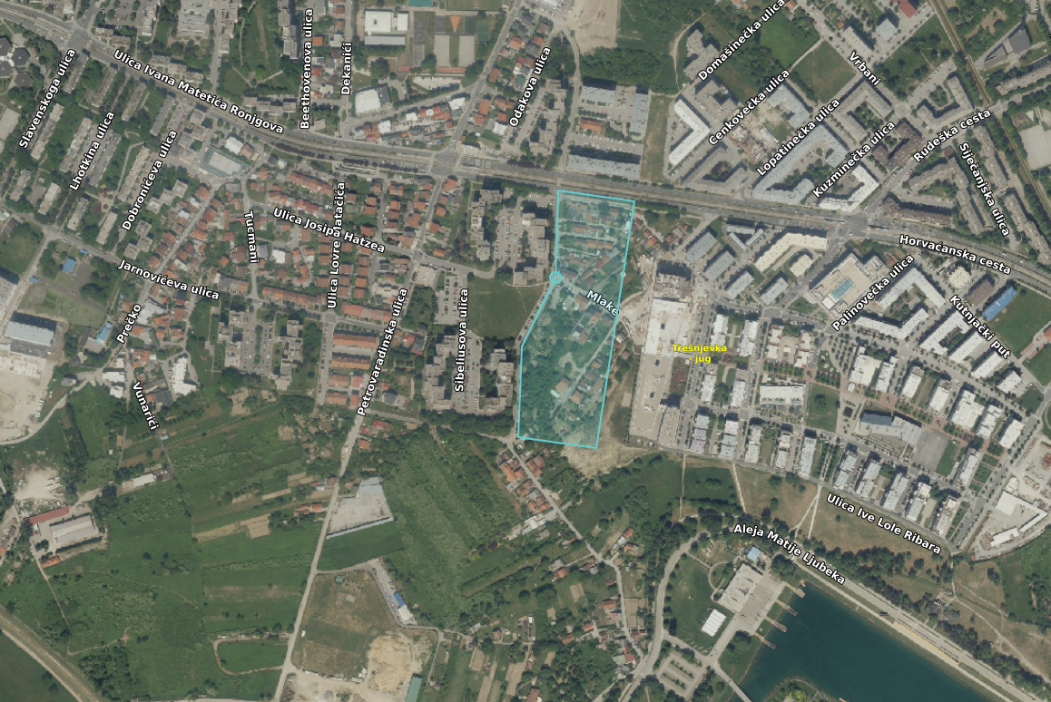

PrilogI.2.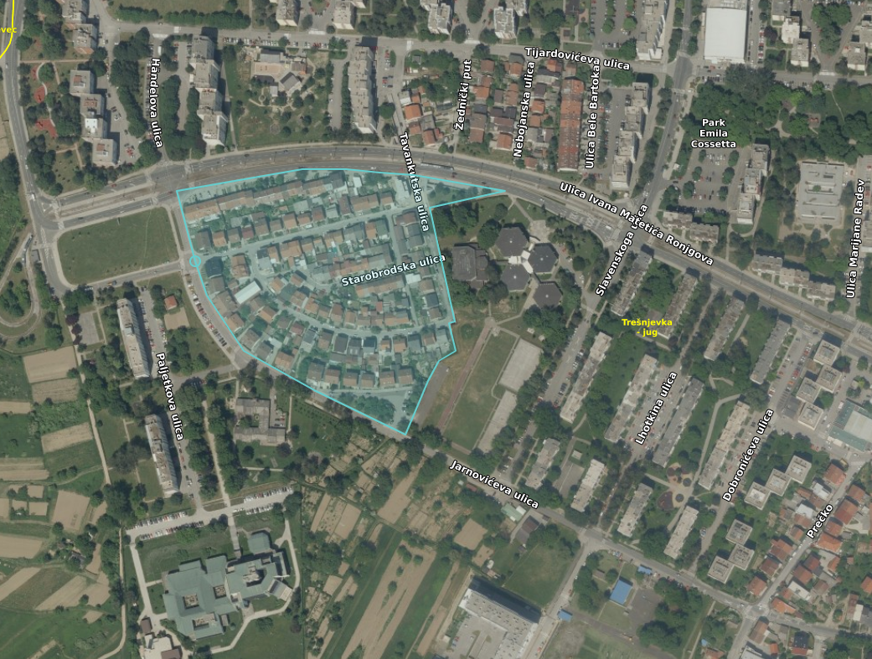

Prilog I.3.
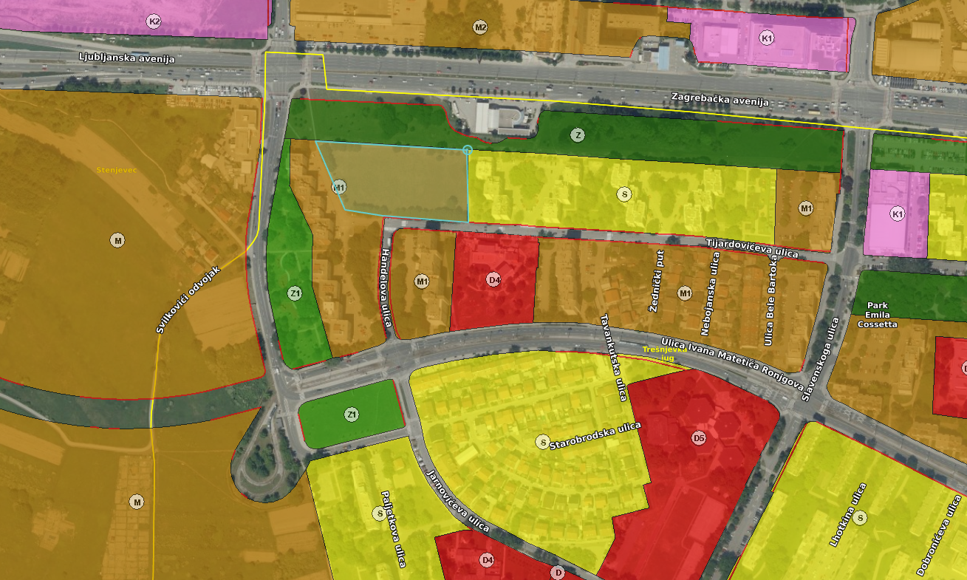
Prilog I.4.
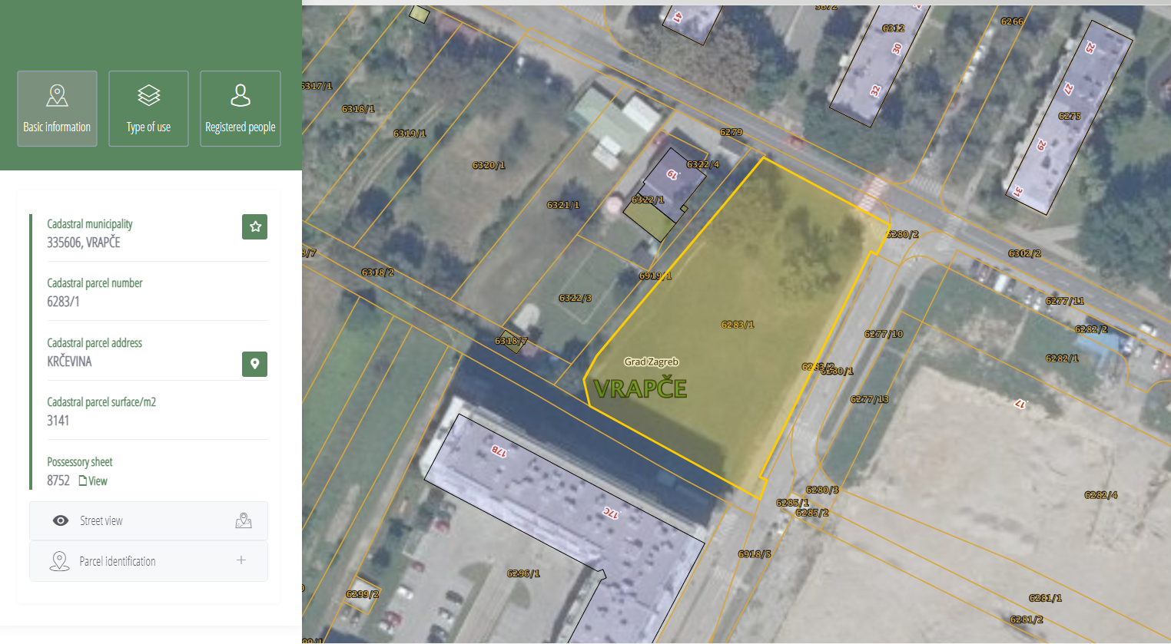

Prilog I.5.
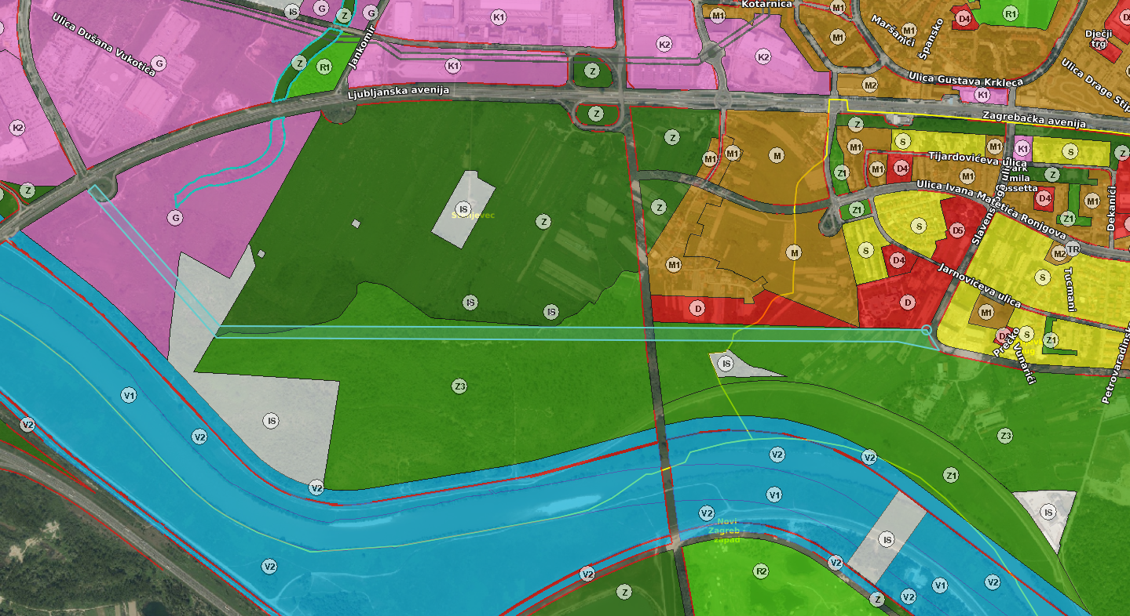

Prilog I.6.
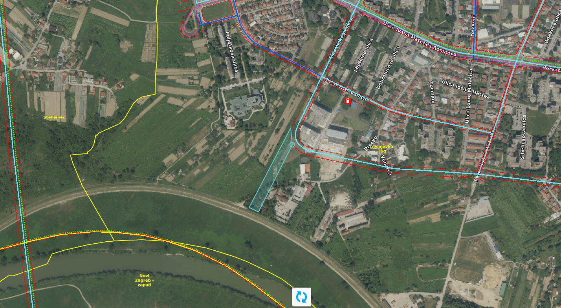

Prilog I.7.

Prilog I.8.
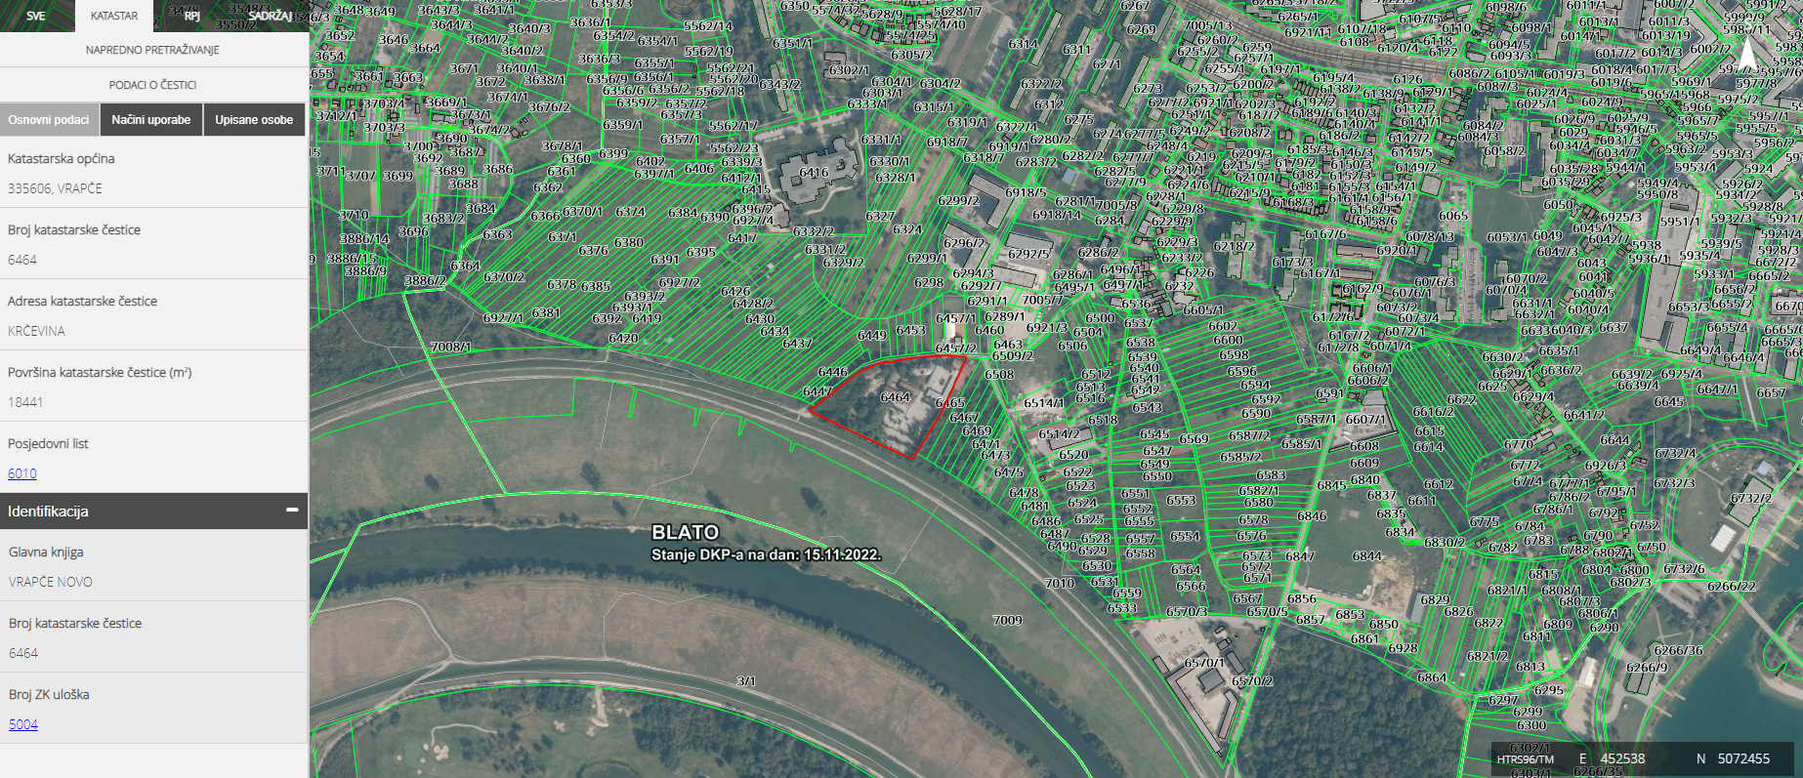

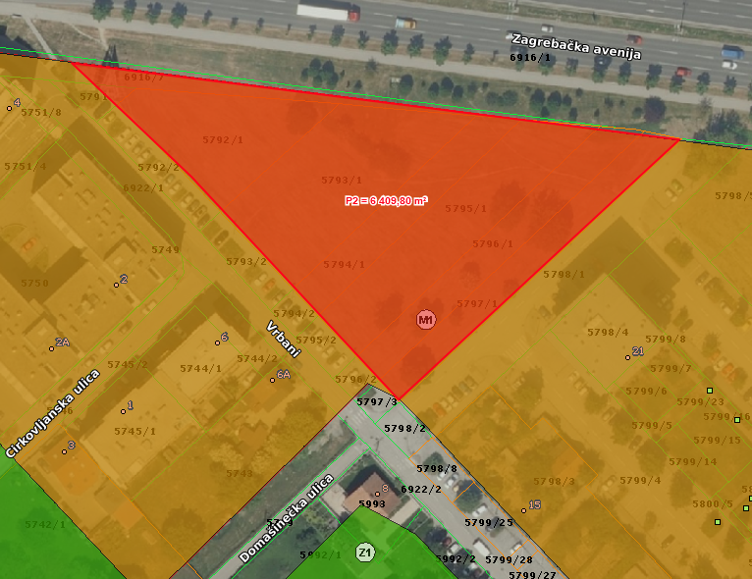
Prilog II.1.

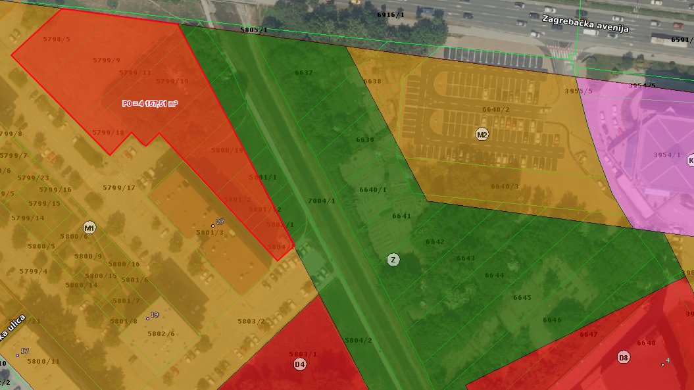
Prilog II.2.

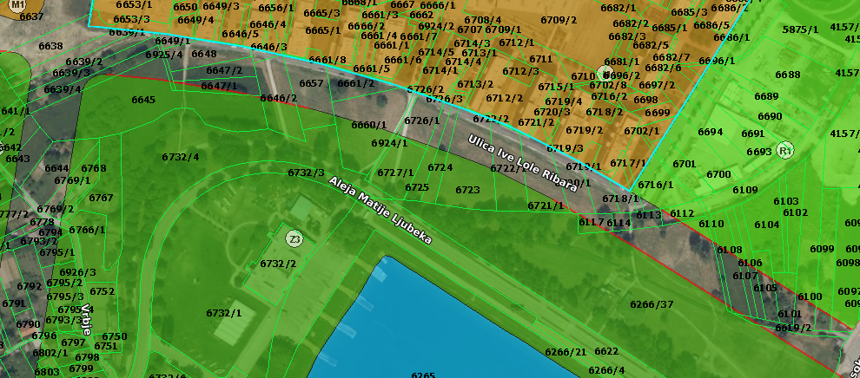
Prilog II.3a.

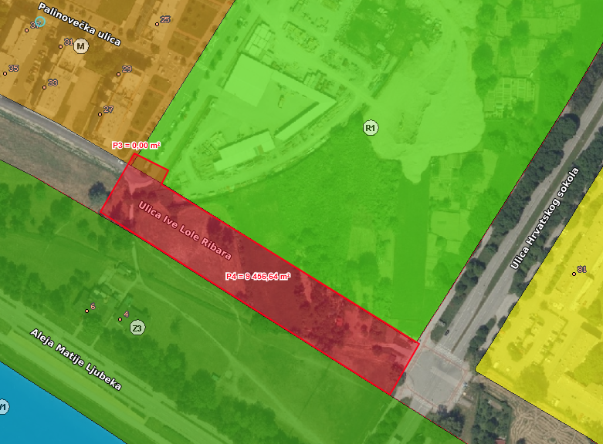
Prilog II.3b.

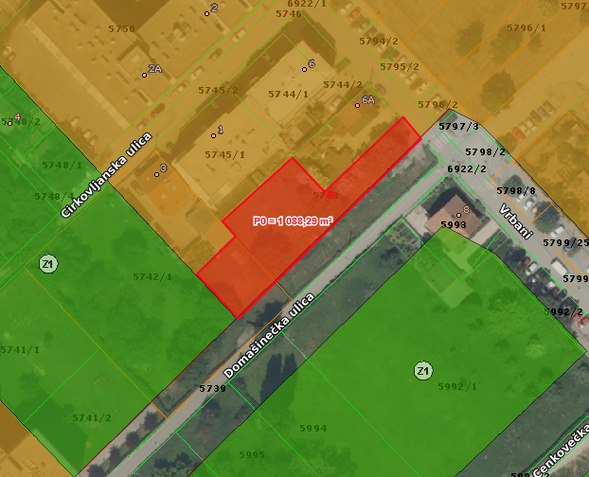
Prilog II.4.

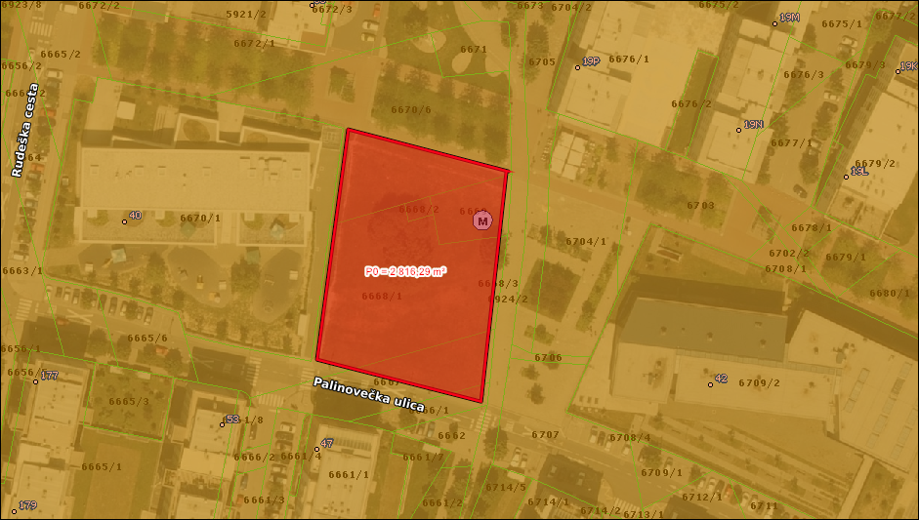
Prilog II.5.

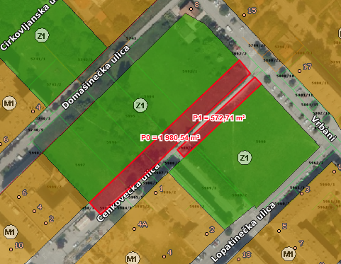
Prilog II.6a.

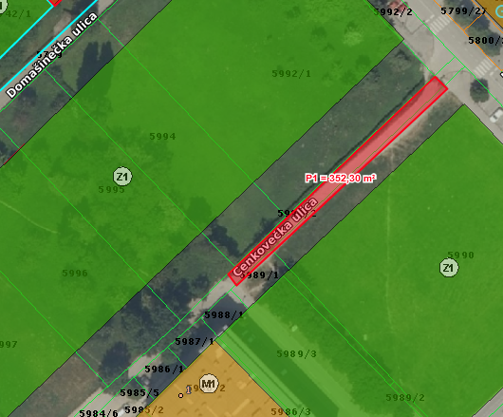
Prilog II.6b.

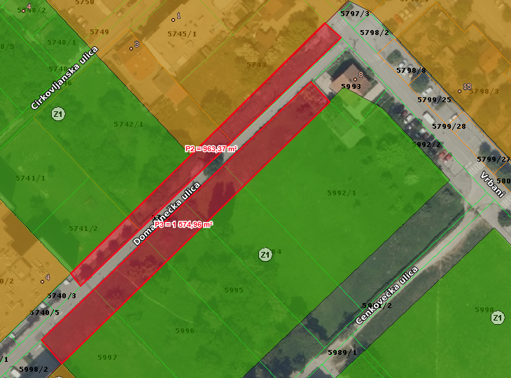
Prilog II.7.

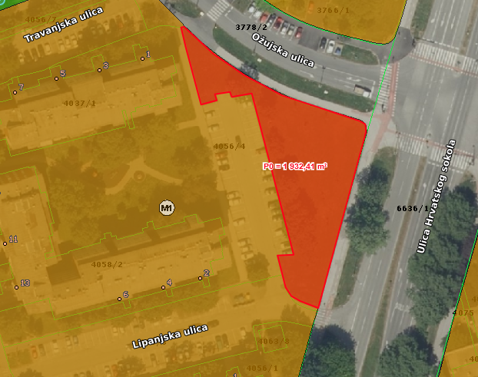
Prilog II.8.

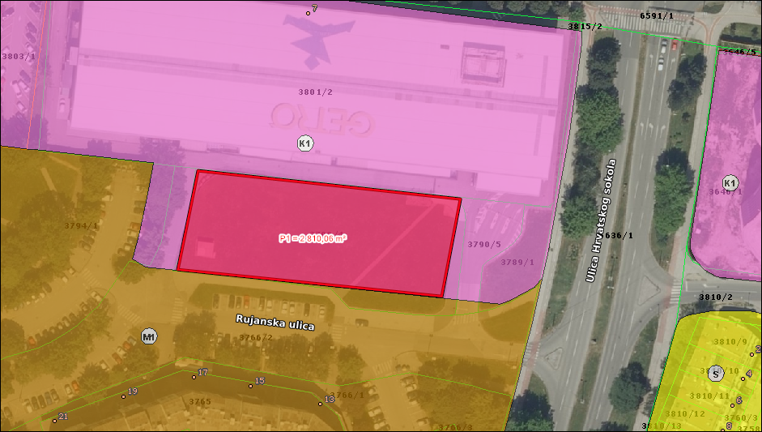
Prilog II.9.
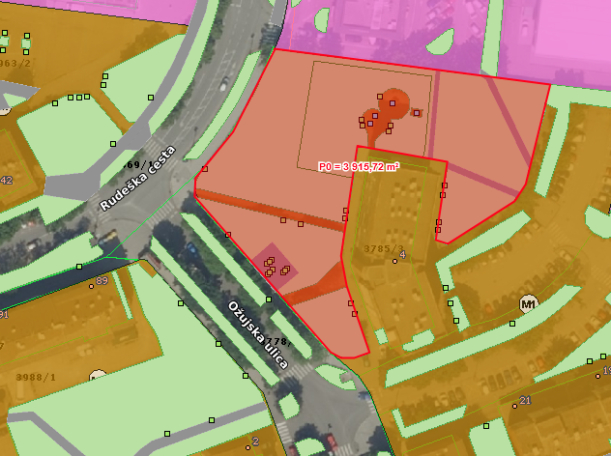
Prilog II.10.

Prilog II.11:
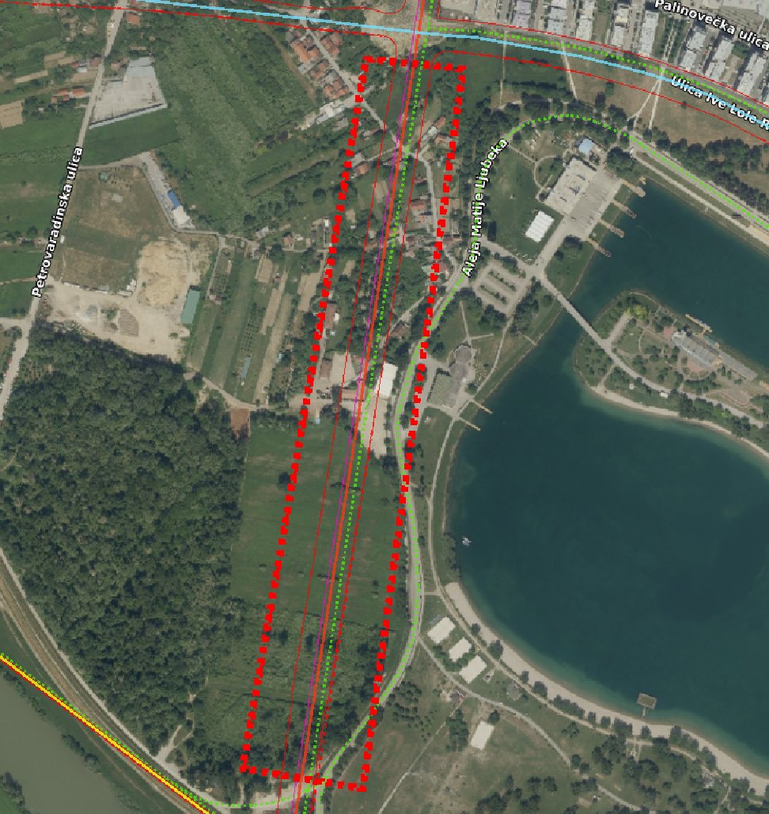
Prilog III.1:
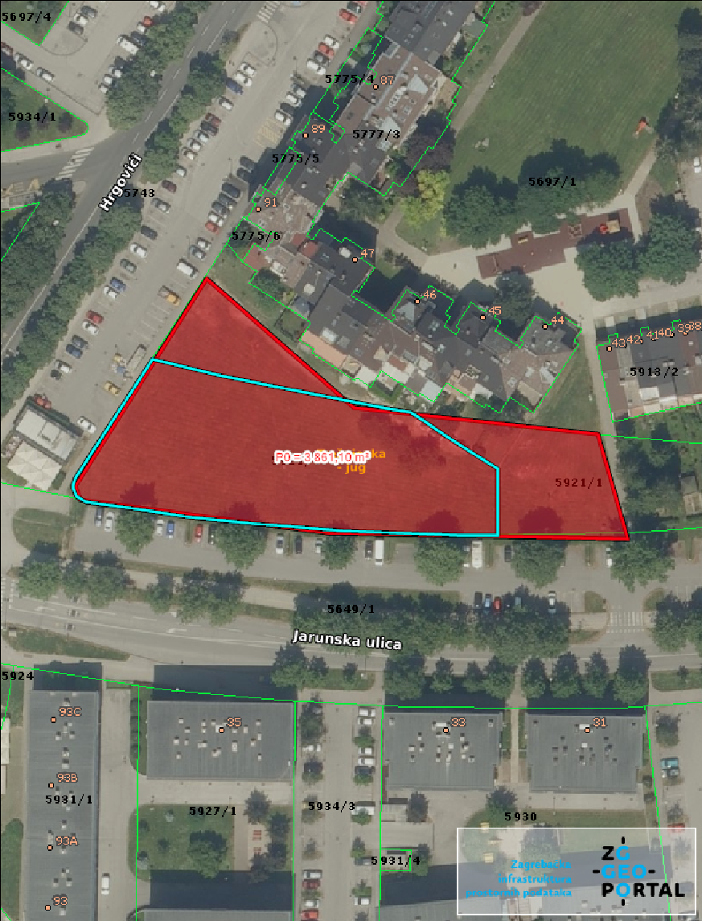

Prilog IV.1:
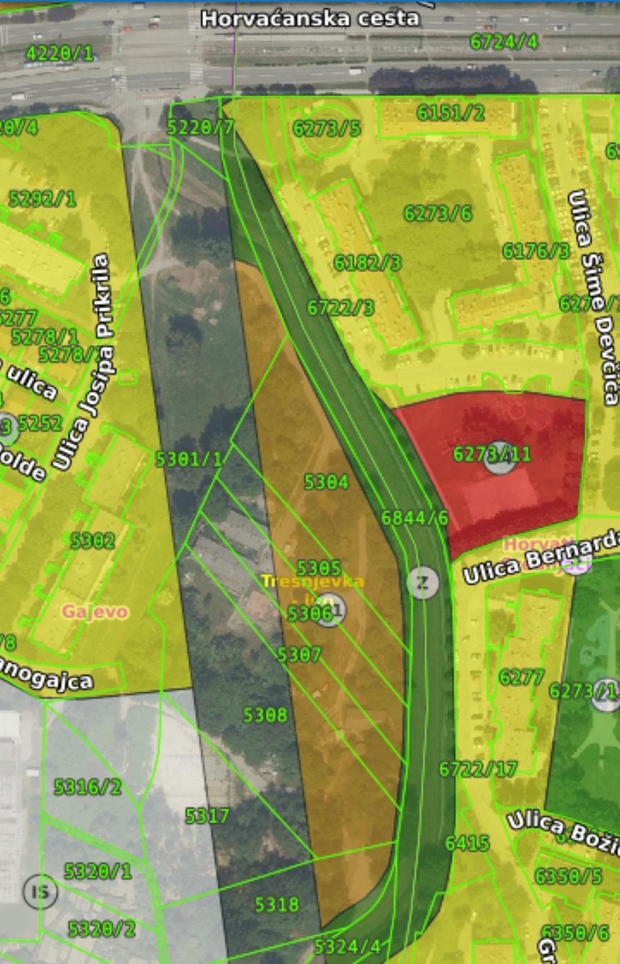
Prilog IV.2a:
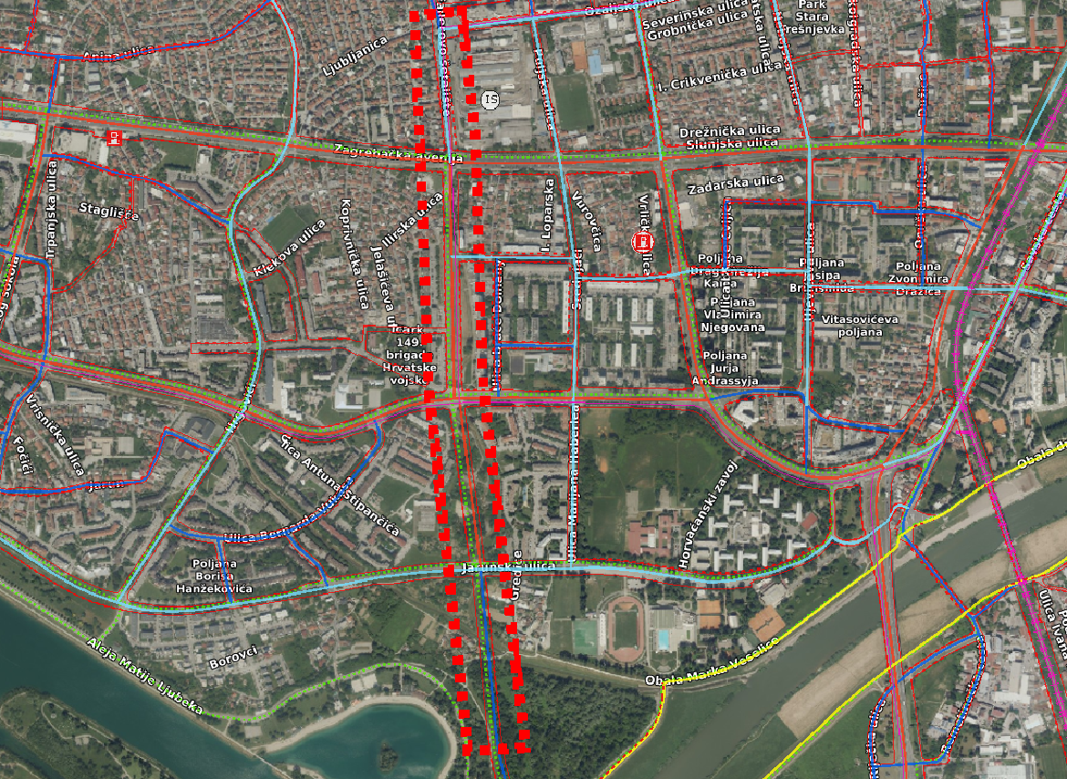

Prilog IV.2b:
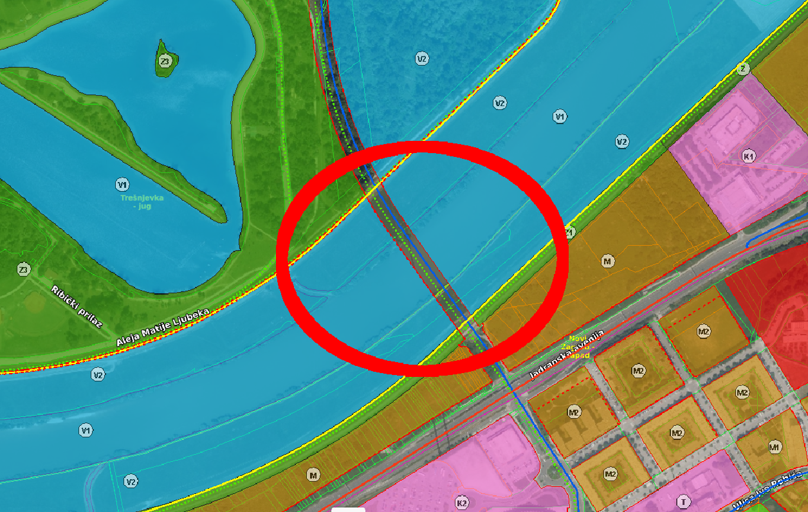

Prilog IV.3:
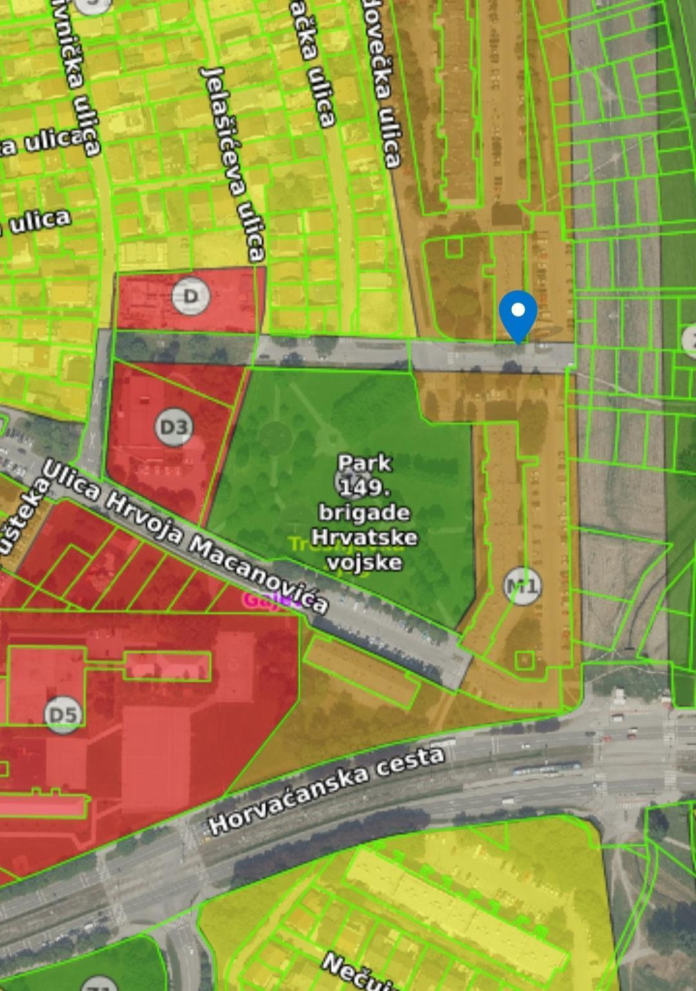
Prilog V.1:
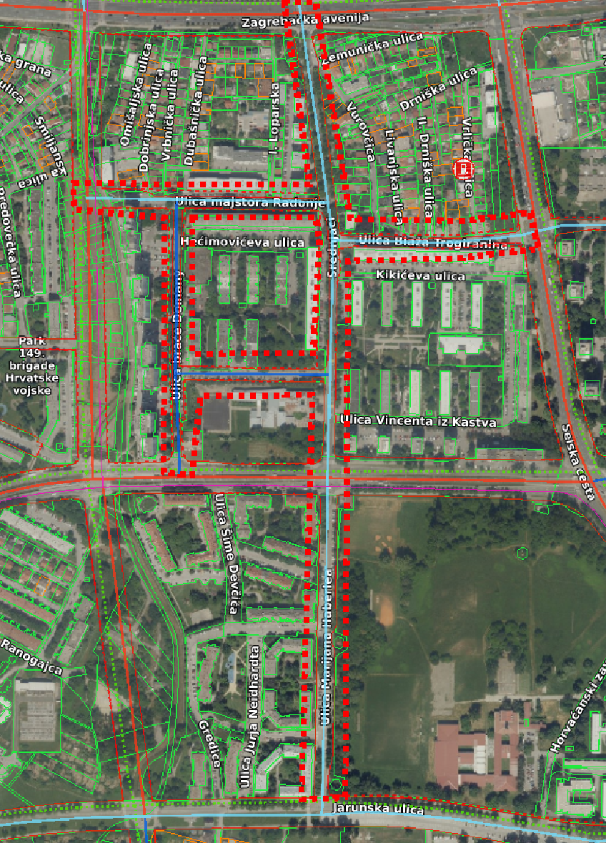
Prilog V.2:
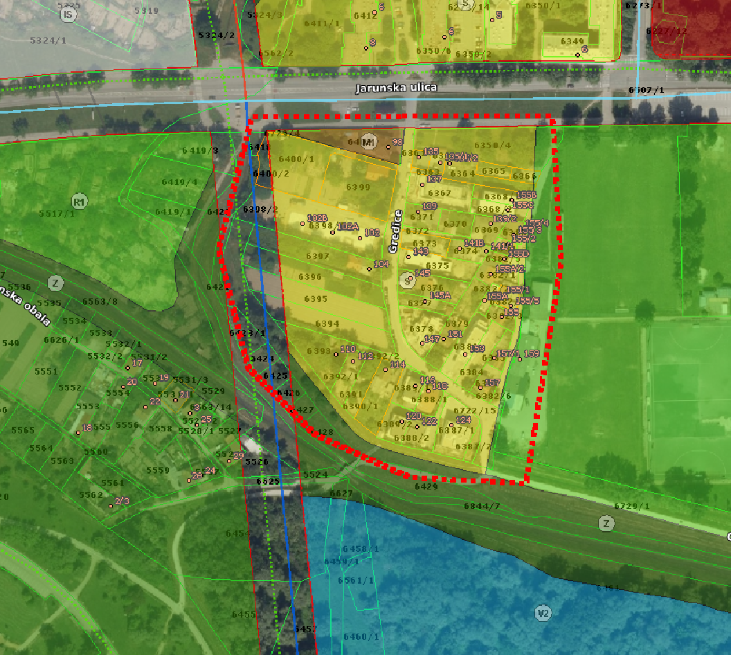

Prilog VI.1:
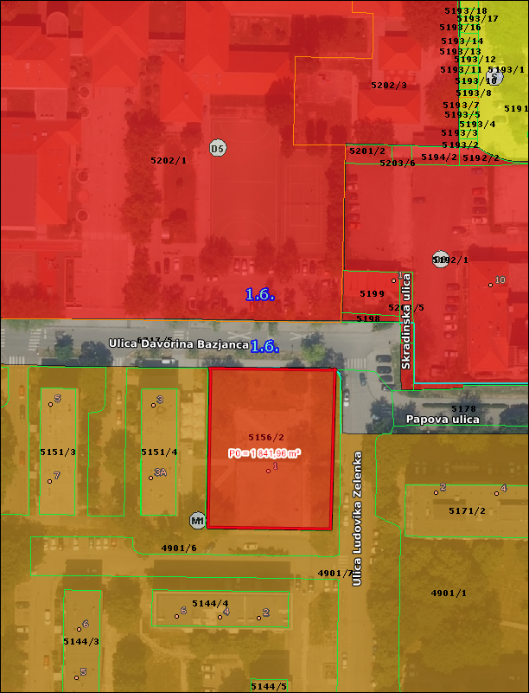
Prilog VI.2:
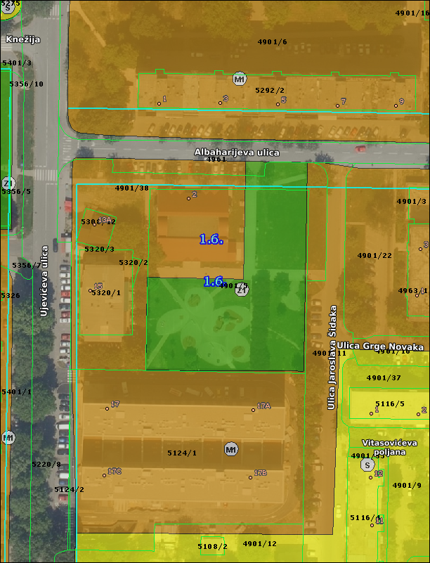
Prilog VI.3:
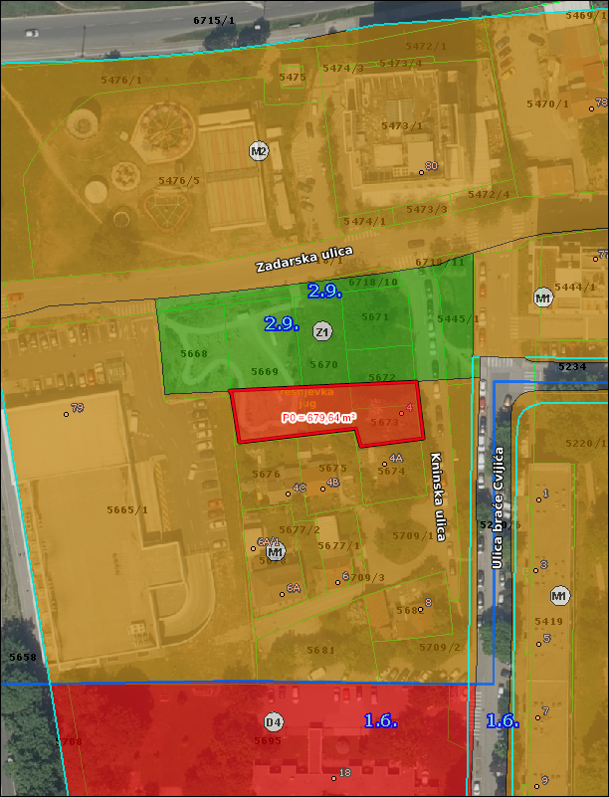

Prilog VI.4:
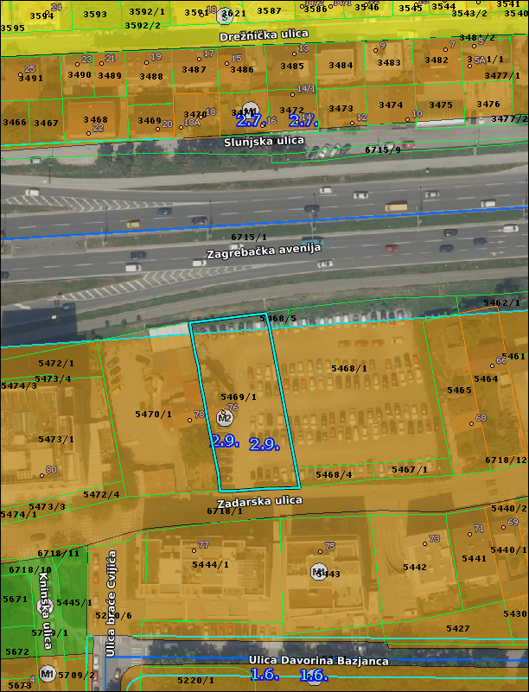

Prilog VI.5:
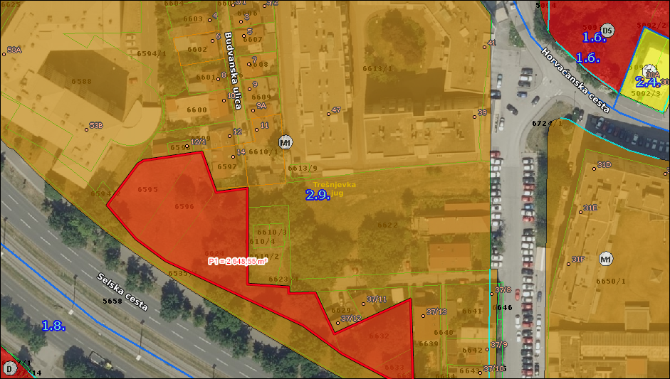

Prilog VI.6:
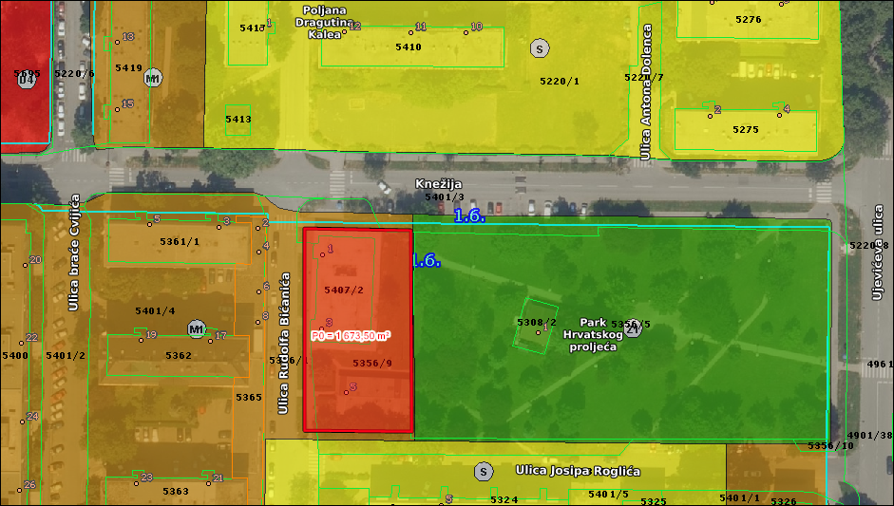

Prilog VI.7:
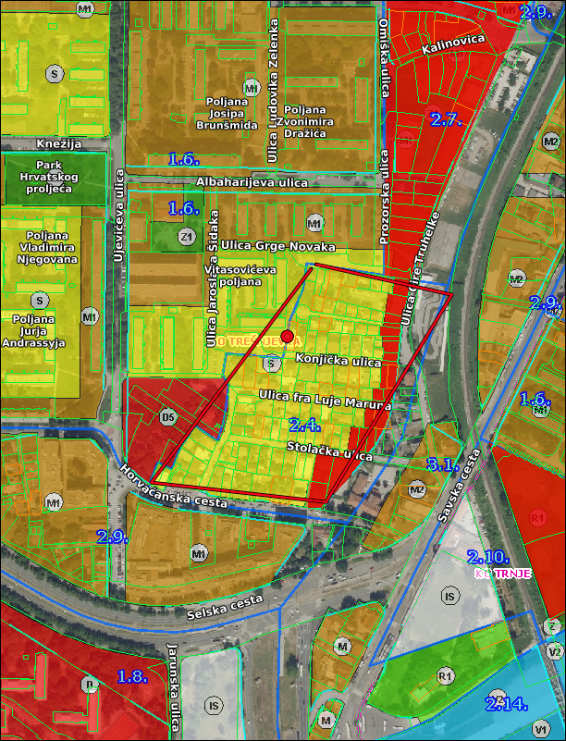
Prilog VI.8:
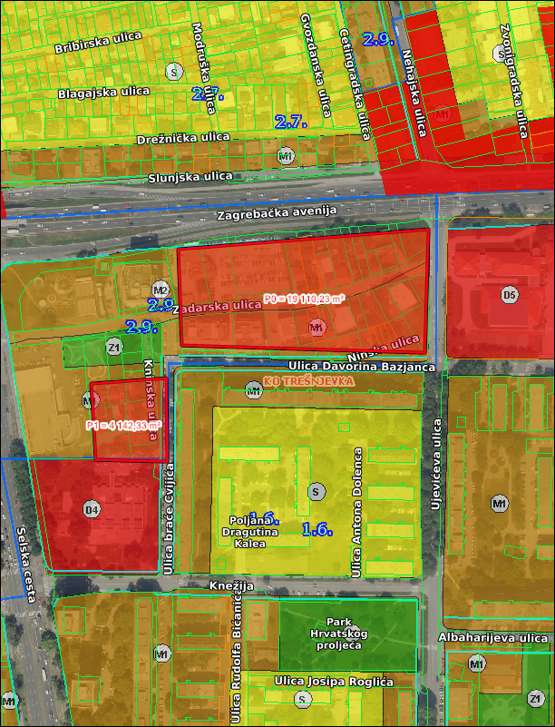

Prilog VI.9a:
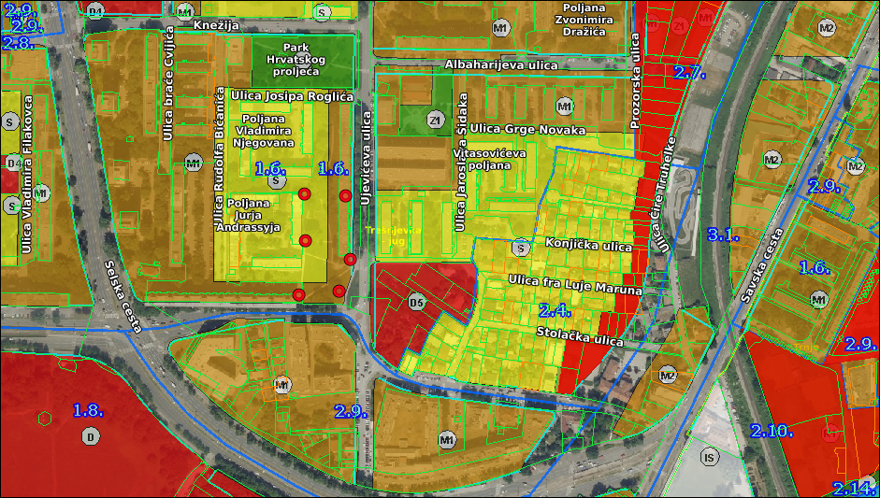
Prilog VI.9b:
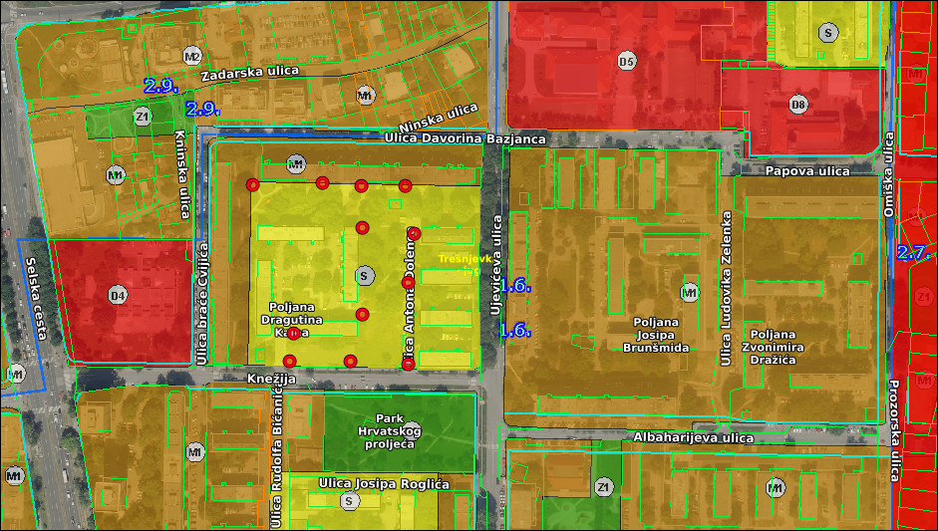

Prilog VI.9c:

Prilog VI.9d:
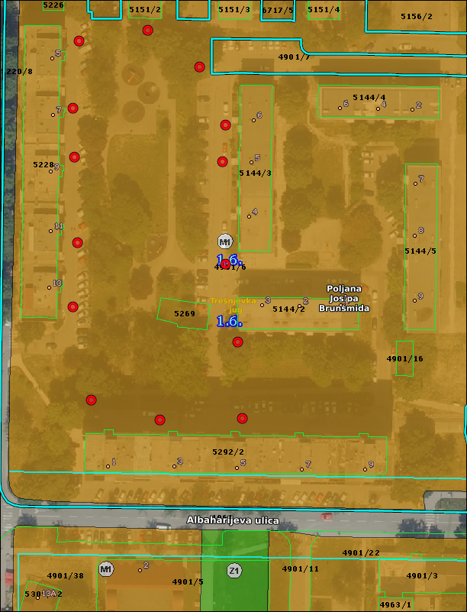

Prilog VI.9e:
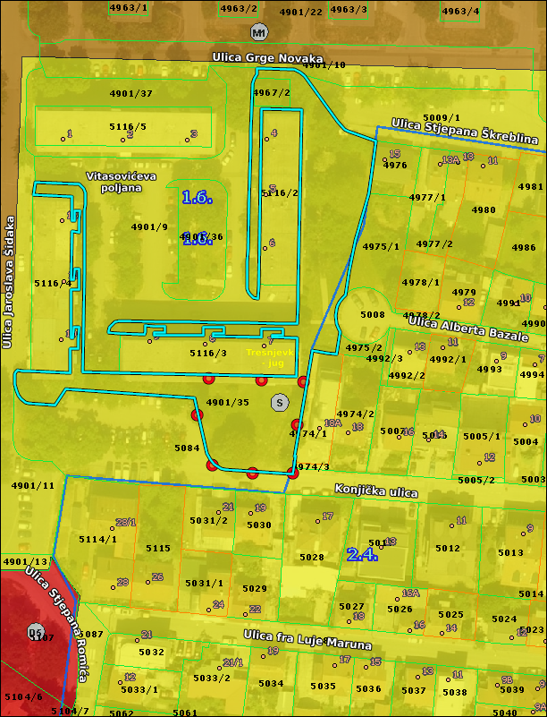

Prilog VI.9f:
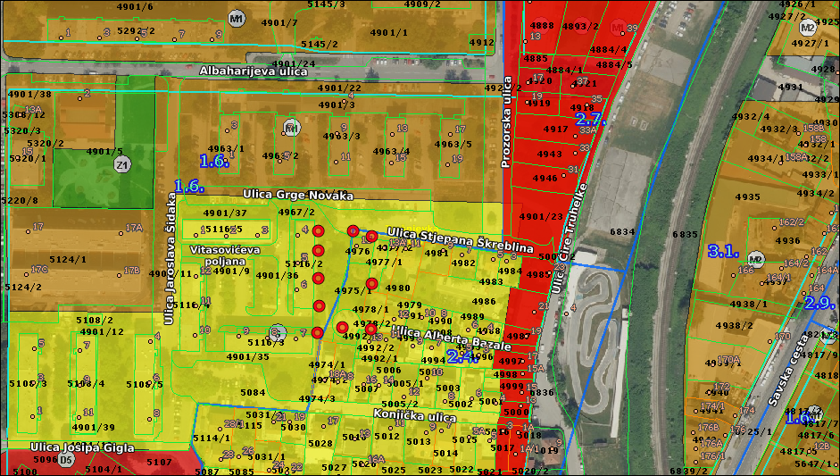

Prilog VI.9g:
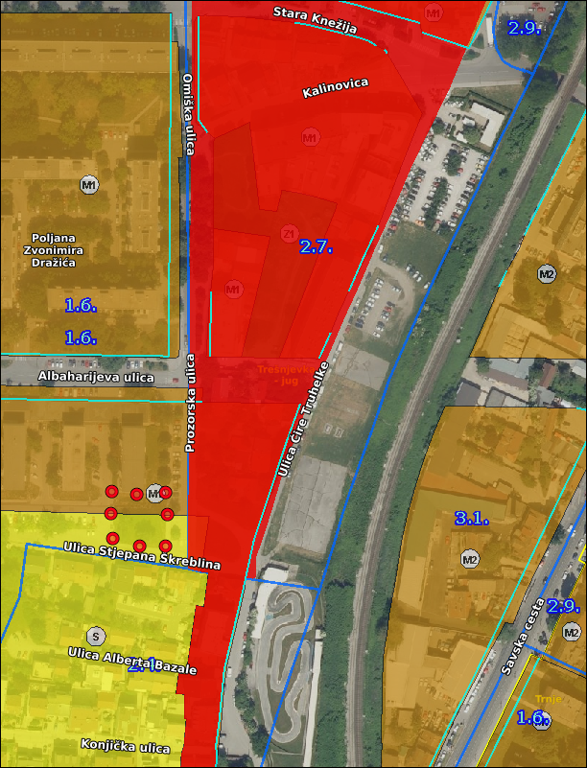

Prilog VI.9h.
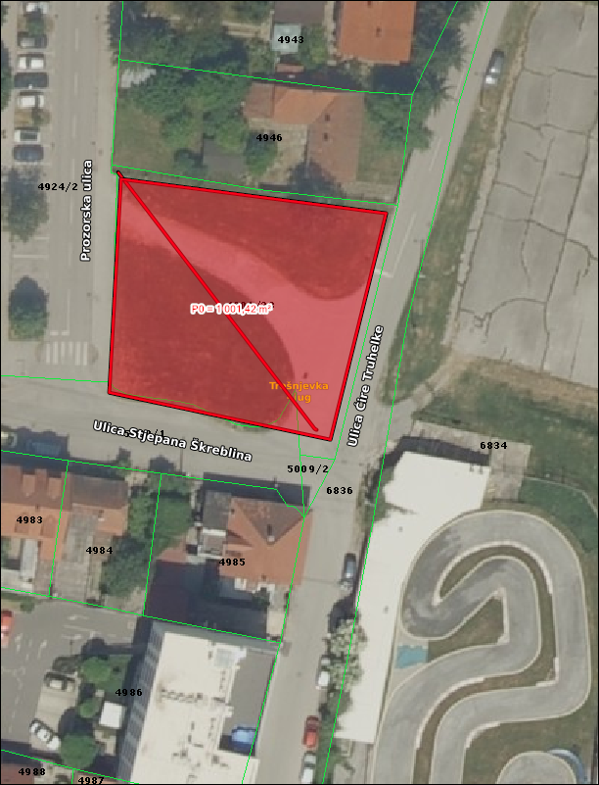

Prilog VI.9i.
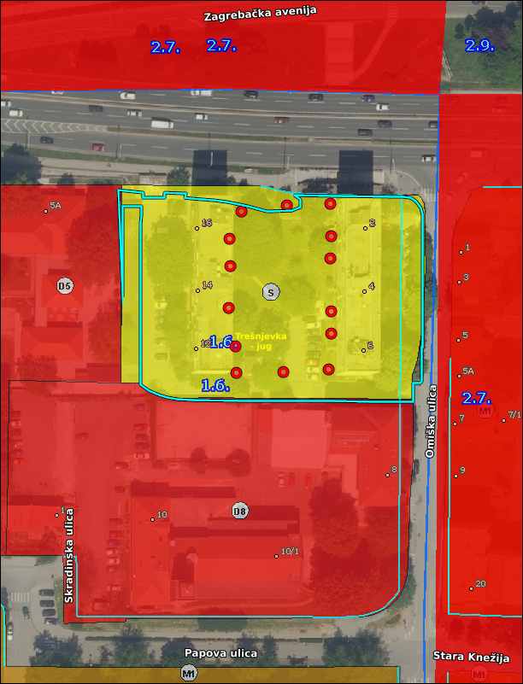

Prilog VI.9j.
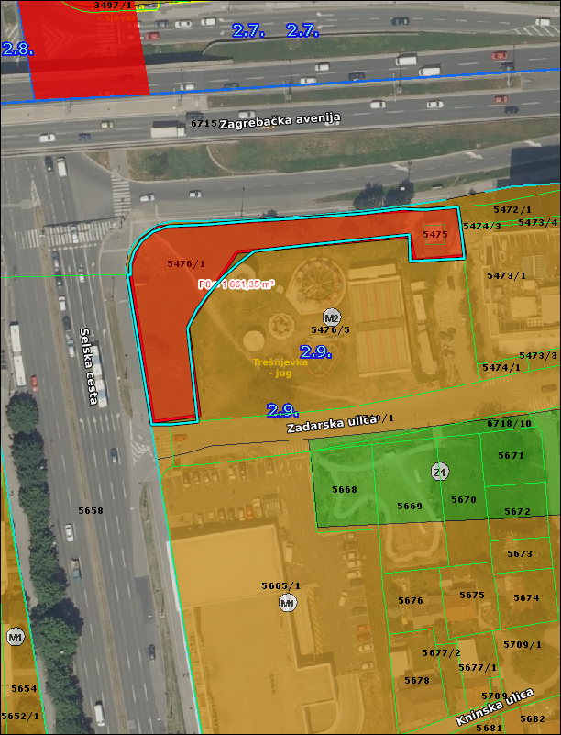

Prilog VI.11:
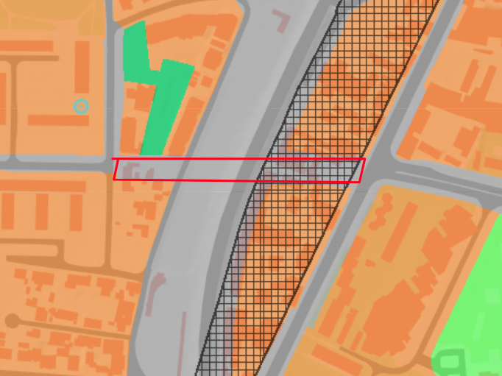

Ad. 3. Postava žardinjera
- na sjeverni nogostup Jarunske ulice u blizini križanja s Ulicom Augusta Piazze
Članovi Vijeća primili su materijal uz poziv. Predsjednica uvodno obrazlaže predmetnu točku dnevnog reda te otvara raspravu. U raspravi sudjeluju Danijel Samaržija i Jagoda Novak.
Nakon rasprave Vijeće uz 16 glasova ZA i 3 PROTIV donosi
Z A K LJ U Č A K
o postavi posuda s ukrasnim biljem na nogostupu u Jarunskoj ulici kod Ulice Augusta Piazze
- Vijeće je razmatralo postavu prepreka na predmetnoj lokaciji obzirom na učestale pismene i usmene prigovore građana.
- Imajući u vidu površinu nogostupa te činjenicu da postava stupića sukladno prijedlogu i rješenju Sektora za promet Gradskog ureda za obnovu, izgradnju, prostorno uređenje, graditeljstvo, komunalne poslove i promet nije spriječila uništavanje komunalne opreme, čupanje stupića, vožnju automobilima po zelenoj površini, kao ni parkiranje vozila po nogostupu i biciklističkoj stazi, Vijeće predlaže postavu posuda s ukrasnim biljem sukladno članku 9. Odluke o uređenju prometa.
- Sastavni dio zaključka je prikaz mikrolokacije postave tri posude s ukrasnim biljem.
- Zaključak dostaviti Gradskom uredu za obnovu, izgradnju, prostorno uređenje, graditeljstvo, komunalne poslove i promet-Sektoru za promet te Gradskom uredu za mjesnu samoupravu, civilnu zaštitu i sigurnost.
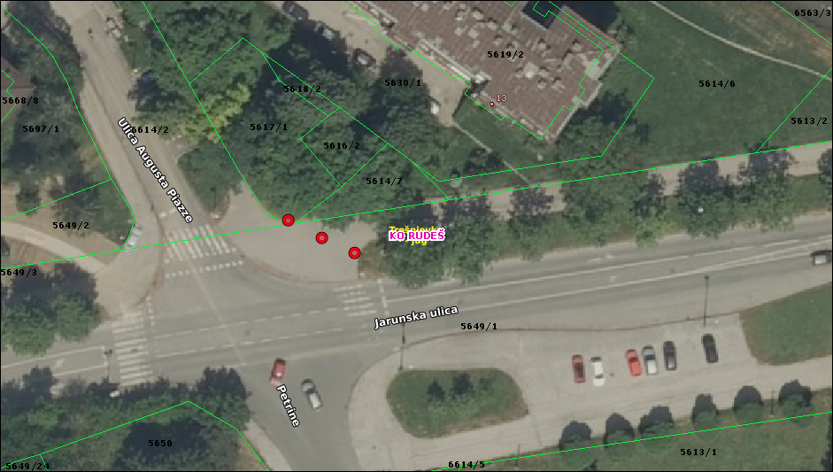

- u Ulici Blaža Trogiranina sjeverno od objekta Selska cesta 144
Članovi Vijeća primili su materijal uz poziv. Predsjednica uvodno obrazlaže predmetnu točku dnevnog reda te otvara raspravu.
Bez rasprave Vijeće uz 16 glasova ZA i 3 PROTIV donosi
Z A K LJ U Č A K
o postavi ukrasnih posuda s biljem na južnom nogostupu u Ulici Blaža Trogiranina sjeverno od poslovnog objekta Selska cesta 144
- Vijeća je razmatralo prijedlog Gradskog ureda za obnovu, izgradnju, prostorno uređenje, graditeljstvo, komunalne poslove i promet za postavu zaštitnih stupića na južnom nogostupu u Ulici Blaža Trogiranina tj. sjeverno od poslovnog objekta Selska cesta 144, kao i zahtjev građana da se osigura nesmetan i siguran tok pješaka na ovom dijelu nogostupa, budući da je navika parkiranja na danoj lokaciji posljedica prethodnog nepropisnog označavanja parkirališnih mjesta koja su u međuvremenu ukinuta.
- Vijeće nije suglasno s postavom zaštitnih stupića na predmetnoj lokaciji već predlaže da se uz rub nogostupa postave posude s ukrasnim biljem sukladno članku 9. Odluke o uređenju prometa, uz horizontalnu oznaku zabrane parkiranja na nogostupu, imajući u vidu površinu nogostupa te činjenicu da bi postavom ukrasnog bilja bilo onemogućeno nepropisno parkiranje, a ostavljena dovoljna širina nogostupa za slobodan tok pješačkog prometa.
- Sastavni dio zaključka je prikaz mikrolokacije postave dviju posuda s ukrasnim biljem.
- Također, budući da je Ministarstvo unutarnjih poslova – Policijska uprava zagrebačka u svojem rješenju navelo, uz potrebu osiguranja prometa pješaka u kontinuitetu najmanje 1,60 m širine slobodnog prolaza za pješake, potrebu obilježavanja taktilnih staza za vođenje pješačkog prometa slijepih i slabovidnih osoba, a za što će se sigurno javljati potreba i u budućim rješenjima na pojedinim javnim površinama, Vijeće traži da nadležan Gradski ured za obnovu, izgradnju, prostorno uređenje, graditeljstvo, komunalne poslove i promet nabavi svu potrebnu prometnu opremu za obilježavanje taktilnih staza ili poduzme potrebne korake za isto.
- Zaključak dostaviti Gradskom uredu za obnovu, izgradnju, prostorno uređenje, graditeljstvo, komunalne poslove i promet-Sektoru za promet te Gradskom uredu za mjesnu samoupravu, civilnu zaštitu i sigurnost.
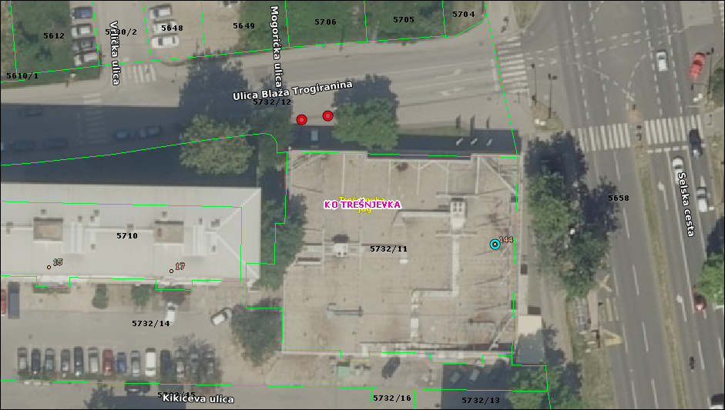

Ad. 4. Prijedlog kandidata za suce porotnike Županijskog suda u Zagrebu
Članovi Vijeća primili su materijal uz poziv. Predsjednica uvodno obrazlaže predmetnu točku dnevnog reda te otvara raspravu. U raspravi sudjeluju Jagoda Novak i Marin Sladić.
Nakon rasprave Vijeće jednoglasno donosi
Z A K LJ U Č A K
o predlaganju kandidata za suce porotnike Županijskog suda u Zagrebu
- Odbor za izbor i imenovanja Gradske skupštine Grada Zagreba je zatražio prijedloge kandidata za suce porotnike Županijskog suda u Zagrebu.
- Vijeće predlaže da se za suce porotnike Županijskog suda u Zagrebu imenuju:
Vladimir Mihoci,
Biserka Martić,
Nevenka Papišta i
Maro Tudić
te za sutkinje porotnice za mladež Županijskog suda u Zagrebu
Vesna Radinčić i
Tatjana Hip.
- Ovaj zaključak bit će dostavljen Gradskoj skupštini Grada Zagreba – Odboru za izbor i imenovanja te Gradskom uredu za mjesnu samoupravu, civilnu zaštitu i sigurnost.
Ad. 5. Prijedlog kandidata za suce porotnike Općinskog suda u Zagrebu
Članovi Vijeća primili su materijal uz poziv. Predsjednica uvodno obrazlaže predmetnu točku dnevnog reda te otvara raspravu. U raspravi sudjeluju Jagoda Novak i Marin Sladić.
Nakon rasprave Vijeće jednoglasno donosi
Z A K LJ U Č A K
o predlaganju kandidata za suce porotnike Općinskog suda u Novom Zagrebu
- Odbor za izbor i imenovanja Gradske skupštine Grada Zagreba je zatražio prijedloge kandidata za suce porotnike Općinskog suda u Novom Zagrebu.
- Vijeće predlaže da se za sutkinju porotnicu Općinskog suda u Novom Zagrebu imenuje
Kamelija Hengster-Vukobratović.
- Ovaj zaključak bit će dostavljen Gradskoj skupštini Grada Zagreba – Odboru za izbor i imenovanja te Gradskom uredu za mjesnu samoupravu, civilnu zaštitu i sigurnost.
Ad. 6. Raspolaganje zemljištem dio k.č.br. 5621 k.o. Vrapče u svrhu izdavanja rješenja o utvrđivanju građevinske čestice
Članovi Vijeća primili su materijal uz poziv. Predsjednica uvodno obrazlaže predmetnu točku dnevnog reda te predaje riječ predsjedniku Odbora za prostorno uređenje. Predsjednica otvara raspravu.
Bez rasprave Vijeće jednoglasno donosi
Z A K LJ U Č A K
o davanju mišljenja o mogućnosti raspolaganja dijelom zemljišta k.č.br. 5621 k.o. Vrapče
- Vijeće Gradske četvrti Trešnjevka-jug zaprimilo je dopis Gradskog ureda za upravljanje imovinom i stanovanje, kojim se traži očitovanje o mogućnosti raspolaganja zemljištem dio k.č.br. 5621 k.o. Vrapče radi donošenja rješenja o utvrđivanju građevne čestice.
- Vijeće daje negativno mišljenje na dostavljeni prijedlog o mogućnosti raspolaganja zemljištem dio k.č.br. 5621 k.o. Vrapče radi donošenja rješenja o utvrđivanju građevinske čestice za objekt legaliziran rješenjem o izvedenom stanju.
- Zaključak dostaviti Gradskom uredu za upravljanje imovinom i stanovanje i Gradskom uredu za mjesnu samoupravu, civilnu zaštitu i sigurnost.
Ad. 7. Inicijativa za proglašenje komunalne infrastrukture javnim dobrom u općoj uporabi
Članovi Vijeća primili su materijal uz poziv. Predsjednica uvodno obrazlaže predmetnu točku dnevnog reda te otvara raspravu. U raspravi sudjeluju Danijel Samaržija i Elvira Mulić.
Nakon rasprave Vijeće jednoglasno donosi
Z A K LJ U Č A K
o prijedlogu pokretanja postupka za proglašenje k.č.br. 5990 k.o. Vrapče javnim dobrom u općoj uporabi
- Vijeće predlaže Gradskom uredu za obnovu, izgradnju, prostorno uređenje, graditeljstvo, komunalne poslove i promet izradu elaborata izvedenog stanja komunalne infrastrukture zelene površine te izradu prijedloga odluke Gradskoj skupštini o proglašenju komunalne infrastrukture javnim dobrom u općoj uporabi zemljišta oznake k.č.br. 5990 k.o. Vrapče (odgovara z.k.č.br. 5990 k.o. Vrapče novo) koja je u naravi značajnijim dijelom uređeni i održavani travnjak namijenjen šetnji i odmoru građana dok su na manjem dijelu površine izgrađeni nogostup, parkiralište i javna rasvjeta.
- Predmetna površina oznake k.č.br. 5990 k.o. Vrapče sukladno Zakonu o komunalnom gospodarstvu ispunjava uvjete za donošenje odluke o proglašenju javnog dobra u općoj uporabi budući je godinama održavana zelena površina te je važećim prostornim planom tj. Generalnim urbanističkim planom grada Zagreba namjene Z1- javne zelene površine – javni park.
- Zaključak dostaviti Gradskom uredu za obnovu, izgradnju, prostorno uređenje, graditeljstvo, komunalne poslove i promet te Gradskom uredu za mjesnu samoupravu, civilnu zaštitu i sigurnost.
Ad. 8. Pitanja, prijedlozi i obavijesti
Član Vijeća Danijel Samaržija postavlja upit o roku u kojem će se donijeti plan komunalnih aktivnosti Gradske četvrti u 2023., troškovnicima i realizacijom ovog plana u 2022.
Predsjednica Vijeća Elvira Mulić odgovara da je došla obavijest pročelnika Gradskog ureda za mjesnu samoupravu, civilnu zaštitu i sigurnost da planove komunalnih aktivnosti treba donijeti do 15. veljače 2023. Troškovnici tj. procjene od Podružnice Zrinjevac su dostavljene, a od Podružnice Zagrebačke ceste se očekuju do kraja prosinca ove godine. Realizacija plana u 2022. je iznad 90%.
Članica Vijeća Jagoda Novak podsjeća da je dostavila 28.11.2022. pismeni upit s nekoliko pitanja vezano za očevid i rješavanje povezanih problema u prometu na području Mjesnog odbora Jarun kao i o etapi u kojoj se nalazi izrada prometnog elaborata za MO Jarun.
Predsjednica Vijeća Elvira Mulić odgovara da će se dostaviti pismeni odgovor, kao što je i dosad bio slučaj s dostavljenim upitima članova vijeća, a da će se nadležnom Gradskom uredu za obnovu, izgradnju, prostorno uređenje, graditeljstvo, komunalne poslove i promet uputiti dopis kojim se taj ured podsjeća da im je upućeno nekoliko požurnica, te je dostavljeno i očitovanje predsjednice Vijeća na projektni zadatak za izradu elaborata poboljšanja prometa na području Mjesnog odbora Jarun i Mjesnog odbora Vrbani, a na što nije zaprimljen nikakav odgovor na koji bi se moglo očitovati Vijeće. Ovim putem se predsjednica zahvaljuje na ovim upitima koji su dobri i konstruktivni te će biti otpremljeni kao još jedna požurnica.
Predsjednica Vijeća želi istaknuti da su na 16. sjednici javno prozvani službenici Gradskog ureda za mjesnu samoupravu, civilnu zaštitu i sigurnost da nisu pravovremeno dostavili odgovor nadležnog Ureda na upit postavljen od strane članice Vijeća, a što se pokazalo kao netočno, budući da je odgovor Gradskog ureda za obrazovanje, sport i mlade datiran 8. lipnja 2022., a zaprimljen 10. lipnja 2022 članici Vijeća koja je uputila upit dostavljen 17. 6. 2022.. Iako su službenici pisanim putem primili ispriku, predsjednica koristi priliku da obavijesti i ostale članove Vijeća da nije došlo do greške u radu službenika.
Predsjednica Vijeća također obavještava sve prisutne o:
- Udruga građana Treća životna dob Trešnjevka Zagreb organizira „Božićnu bajku“ u prostorijama Mjesnog odbora Prečko u Zagrebu, Prečko 2a, u subotu 17. prosinca 2022. od 17:00 sati. Nastupaju vokalna i folklorna skupina „Zrele trešnje“, folklorni ansambl „Croatia“, dječji zbor „Pikići“, mješoviti zbor „Zvonko Lenar Pikić“ i kulturno umjetničko društvo „Stenjevec“.
- Članovi Vijeća su pozvani na stručni skup „Industrijske nesreće i/ili nuklearne katastrofe“ u organizaciji Centra za edukaciju i savjetovanje Sunce koji će se održati u četvrtak 8. prosinca 2022. od 14:00 do 16:30 sati u Ulici Stjepana Bencekovića 19/III kat.
- Vijeće Mjesnog odbora Knežija organizira Advent na Knežiji dana 17. prosinca 2022. od 11:00 do 14:00 i od 16:00 do 20:00 sati u prostorijama Mjesnog odbora Knežija u Zagrebu, Albaharijeva ulica 2.
Članica Vijeća Rada Borić obavještava sve prisutne da će se u nedjelju 4. prosinca 2022. od 10:00 sati u prostorijama Mjesnog odbora Gajevo u Zagrebu, Ulica Augusta Prosenika 9, izrađivati nakit za bor od plastičnih boca.
Budući da više nitko ne traži riječ, predsjednica zaključuje sjednicu.
Dovršeno u 19:20 sati.

KLASA: 024-08/22-002/310
URBROJ: 251-11-13-15/001-22-7
Zagreb, 1. prosinca 2022.

Zapisnik vodila:
Marijana Hrestak, univ. spec.

Predsjednica
Vijeća Gradske četvrti
Trešnjevka – jug

Elvira Mulić, v.r.

